

**TRƯỜNG ĐẠI HỌC CÔNG NGHIỆP HÀ NỘI**

**KHOA CÔNG NGHỆ THÔNG TIN**

-----🙞🙜🕮🙞🙜-----



**ĐỀ TÀI**

**THỰC TẬP TỐT NGHIỆP**

**NGÀNH: CÔNG NGHỆ THÔNG TIN**

**XÂY DỰNG ỨNG DỤNG THƯƠNG MẠI ĐIỆN TỬ TITI**

|  |  |  |
| --- | --- | --- |
| **Giảng viên HD** | **:** | **ThS. Đoàn Văn Trung** |
| **Sinh viên thực hiện** | **:** | **Đinh Thanh Tuân** |
| **Mã sinh viên** | **:** | **1141460066** |
| **Lớp** | **:** | **CNTT1-K11** |

Hà Nội, 2020

MỤC LỤC

**MỤC LỤC** 1

DANH SÁCH HÌNH ẢNH 2

DANH SÁCH BẢNG BIỂU 4

LỜI NÓI ĐẦU 5

PHẦN I. MỞ ĐẦU 6

PHẦN II. NỘI DUNG 8

CHƯƠNG 1. LÝ THUYẾT CÔNG NGHỆ SỬ DỤNG 8

1.1. Giới thiệu về dịch vụ Web (Web Service) 8

1.2. Mã nguồn mở Android 8

1.3. Mã nguồn mở Laravel 12

CHƯƠNG 2. PHÂN TÍCH THIẾT KẾ ỨNG DỤNG TITI 14

2.1. Phân tích yêu cầu hệ thống 14

2.2. Phân tích thiết kế hệ thống 15

2.3. Đặc tả các use case 18

2.4. Xây dựng cơ sở dữ liệu 31

CHƯƠNG 3. THIẾT KẾ GIAO DIỆN VÀ CÀI ĐẶT CHƯƠNG TRÌNH 34

3.1. Giao diện khách hàng 34

3.2. Giao diện quản trị 40

PHẦN IV. KẾT LUẬN 48

TÀI LIỆU THAM KHẢO 49

# DANH SÁCH HÌNH ẢNH

Hình 1.1. Kiến trúc của Android 10

Hình 1.2. Công cụ phát triển Android Studio 11

Hình 1.3. Biểu tượng của mã nguồn mở Laravel 12

Hình 2.1. Biểu đồ các use case chính 16

Hình 2.2. Biểu đồ use case của đối tượng khách hàng 17

Hình 2.3. Biểu đồ use case của nhân viên, admin 17

Hình 2.4. Lược đồ cơ sở dữ liệu 33

Hình 3.1. Giao diện trang chủ 34

Hình 3.2. Giao diện danh mục 34

Hình 3.3. Giao diện tìm kiếm 35

Hình 3.4. Giao diện danh sách sản phẩm 35

Hình 3.5. Giao diện chi tiết sản phẩm 36

Hình 3.6. Giao diện giỏ hàng 36

Hình 3.7. Giao diện thanh toán 37

Hình 3.8. Giao diện đăng nhập 37

Hình 3.9. Giao diện đăng ký 38

Hình 3.10. Giao diện lấy lại mật khẩu 38

Hình 3.11. Giao diện tài khoản cá nhân 39

Hình 3.12. Giao diện sản phẩm đã mua 39

Hình 3.13. Giao diện sản phẩm đã xem 40

Hình 3.14. Giao diện đăng nhập quản trị 40

Hình 3.15. Giao diện thống kê 41

Hình 3.16. Giao diện danh sách danh mục 41

Hình 3.17. Giao diện thêm danh mục 42

Hình 3.18. Giao diện sửa danh mục 42

Hình 3.19. Giao diện danh sách sản phẩm 43

Hình 3.20. Giao diện thêm sản phẩm 43

Hình 3.21. Giao diện sửa sản phẩm 44

Hình 3.22. Giao diện danh sách đơn hàng 44

Hình 3.23. Giao diện chi tiết đơn hàng 45

Hình 3.24. Giao diện danh sách khách hàng 45

Hình 3.25. Giao diện sản phẩm đã mua 46

Hình 3.26. Giao diện danh sách nhân viên 46

Hình 3.27. Giao diện thêm nhân viên 47

Hình 3.28. Giao diện sửa nhân viên 47

# DANH SÁCH BẢNG BIỂU

Bảng 2‑1. Danh sách tác nhân hệ thống 15

Bảng 2‑2. Danh sách chức năng hệ thống 15

Bảng 2‑3. Danh mục 31

Bảng 2‑4. Sản phẩm 32

Bảng 2‑5. Khách hàng 32

Bảng 2‑6. Đơn hàng 32

Bảng 2‑7. Chi tiết đơn hàng 33

Bảng 2‑8. Nhân viên 33

# LỜI NÓI ĐẦU

Ngày nay công nghệ thông tin đã có những bước phát triển mạnh mẽ theo cả chiều rộng và chiều sâu. Máy tính điện tử không còn là một thứ phương tiện quý hiếm mà đang ngày càng trở thành một công cụ làm việc và giải trí thông dụng của con người không chỉ ở công sở mà ngay cả trong gia đình. Đứng trước vai trò của thông tin hoạt động cạnh tranh gay gắt, các tổ chức và các doanh nghiệp đều tìm mọi biện pháp để xây dựng và hoàn thiện hệ thống thông tin của mình nhằm tin học hóa các hoạt động tác vụ của đơn vị. Hiện nay các công ty tin học hàng đầu thế giới không ngừng đầu tư và cải thiện các giải pháp cũng như các sản phẩm nhằm cho phép tiến hành thương mại hóa trên internet. Thông qua các sản phẩm và công nghệ này, chúng ta dễ nhận ra tầm quan trọng và tính tất yếu của thương mại điện tử. Các thiết bị điện tử có thể kết nối internet như máy tính bàn, laptop, điện thoại di động, máy tính bảng,... giá thành đang ngày càng một rẻ, với những thao tác đơn giản trên các thiết bị này bạn sẽ có trong tầm tay những gì mà mình cần mà không phải mất nhiều thời gian. Bạn chỉ cần vào các trang dịch vụ thương mại điện tử, làm theo hướng dẫn và click vào những gì bạn cần. Các nhà dịch vụ sẽ mang đến tận nhà cho bạn mà bạn không cần phải tới để mua chúng. Ở Việt Nam cũng có rất nhiều doanh nghiệp đang tiến hành thương mại hóa trên internet nhưng do những khó khăn về cơ sở hạ tầng như viễn thông chưa phát triển mạnh, các dịch vụ thanh toán điện tử qua ngân hàng chưa phổ biến nên chỉ dừng lại ở mức độ giới thiệu sản phẩm và tiếp cận đơn hàng thông qua website hay ứng dụng trên mobile.

Để tiếp cận và đóng góp đẩy mạnh sự phổ biến của thương mại điện tử ở Việt Nam, em đã tìm hiểu và cài đặt “Xây dựng ứng dụng thương mại điện tử TiTi”.

Với sự hướng dẫn tận tình của thầy: ThS.Đoàn Văn Trung em đã hoàn thành đề tài và quyển báo cáo thực tập tốt nghiệp này. Tuy đã cố gắng tìm hiểu, phân tích thiết kế và cài đặt hệ thống nhưng chắc chắn không tránh khỏi đc những thiếu sót. Em rất mong được sự thông cảm và góp ý của các quý thầy cô.

Em xin chân thành cảm ơn thầy.

# MỞ ĐẦU

1. **Tên đề tài**

***“Xây dựng ứng dụng thương mại điện tử TiTi”.***

1. **Lý do chọn đề tài**

Ngày nay, ngành công nghệ thông tin càng phổ biến và phát triển một cách mạnh mẽ nên việc sử dụng phần mềm trong các hệ thống doanh nghiệp, kinh doanh buôn bán ngày càng phổ biến và nâng cao. Ứng dụng công nghệ vào trong quản lý kinh doanh sẽ giúp con người dễ dàng nâng cao hiệu quả công việc, quản lý, thống kê số liệu một cách nhanh chóng, dễ dàng. Hơn nữa làm một Website cũng dễ dàng cạnh tranh lành mạnh trong môi trường kinh doanh hiện đại. Chính nhờ vào sự phổ biến mà website hiện nay không còn là các ứng dụng đơn giản mà ngày càng được phát triển và trở nên phức tạp hơn rất nhiều. Khi quy mô doanh nghiệp ngày một phát triển hơn, việc tiếp cận khách hàng bằng nhiều hình thức đa dạng sẽ khiến doanh số lên cao. Ở trên toàn Thế giới nói chung và Việt Nam nói riêng, lượng người sử dụng thiết bị di động thông minh như Smartphone, Tablet truy cập vào Internet mua sắm rất đông đảo bởi tính tiện dụng, linh hoạt. Nếu phát triển thêm một ứng dụng trên các thiết bị di động, lấy dữ liệu từ nền tảng Website đã được xây dựng trước đó thì tính tiện lợi, phù hợp với hệ điều hành của thiết bị di động được xem là việc rất quan trọng.

Vì những lý do trên nên em quyết định chọn đề tài “*Xây dựng ứng dụng thương mại điện tử TiTi*” nhằm để phục vụ nhu cầu mua sắm của người dùng sử dụng các thiết bị di động.

1. **Mục đích**

Theo báo cáo của Digital Marketing Việt Nam 2019: “Có tới 64 triệu người dùng Internet trên tổng số 97 triệu người Việt Nam”. Đó là một con số rất cao, vì vậy việc phát triển ứng dụng phục vụ cho thương mại điện tử là việc cần thiết cho mỗi doanh nghiệp giúp khách hàng tìm kiếm và lựa chọn các sản phẩm một cách dễ dàng hơn.

1. **Mục tiêu**

Đề tài này em hướng tới phân tích thiết kế hoàn thiện hệ thống. Cung cấp phần mềm có thể đưa vào sử dụng thực tế. Xây dựng phác thảo xong các chức năng cơ bản (thêm, sửa, xóa, tìm kiếm, mua hàng…). Lấy dữ liệu từ database lên giao diện ứng dụng.

1. **Bố cục**

Chia làm 3 phần:

* + - * Phần I. Mở đầu : Tìm hiểu đề tài, mục tiêu, mục đích của đề tài.
      * Phần II. Nội dung: Các phần mềm, công nghệ sử dụng trong ứng dụng, nghiệp vụ hệ thống, thu thập thông tin, xây dựng cơ sở dữ liệu, thiết kế giao diện,...
      * Phần III.Kết luận: Thành quả đạt được, những hạn chế thiếu xót, hướng phát triển tiếp theo của project.

1. **Phương pháp**

* Thu thập tài liệu
* Phân tích
* Tổng hợp
* Đánh giá

# NỘI DUNG

## LÝ THUYẾT CÔNG NGHỆ SỬ DỤNG

### Giới thiệu về dịch vụ Web (Web Service)

#### Định nghĩa

Web service là một tập hợp cung cấp các phương thức cho phép được gọi đến từ xa thông qua một địa chỉ HTTP URL hoặc một phương thức kết nối nào khác. Kết quả mà nó trả về thường là dưới dạng XML hoặc Json. Vì được gọi từ xa remote nên nó được ứng dụng để xây dựng các hệ thống, ứng dụng chạy phân tán.

#### Đặc điểm nổi bật

* Có thể được truy cập đến bởi bất kỳ một ứng dụng nào.
* Không phụ thuộc vào ngôn ngữ lập trình.
* Hỗ trợ thao tác giữa các thành phần không đồng nhất.
* Dễ bảo trì và chi phí phát triển rẻ.

### Mã nguồn mở Android

#### Giới thiệu

Android là hệ điều hành mã nguồn mở, dựa trên Linux Kernel, dành cho các thiết bị di động nói chung (điện thoại, máy tính bảng, đồng hồ thông minh, máy nghe nhạc,…). Có nghĩa là Android không chỉ giới hạn trong phạm vi một hệ điều hành cho điện thoại. Nó có thể được nhà sản xuất cài đặt lên đồng hồ, máy nghe nhạc, thiết bị định vị GPS, thậm chí là trên ô tô(các thiết bị Android Auto).

Android cũng không phải là một thiết bị hay sản phẩm cụ thể, nó là một hệ điều hành dựa trên Linux, nguồn mở, linh hoạt.

Hiện Android là một thương hiệu của Google. Có khả năng tùy biến rất cao và có thể chạy trên nhiều thiết bị, nhiều kiến trúc vi xử lý (ARM / x86). Tính đến nay, Android đã có các phiên bản (kèm tên mã) tính đến thời điểm năm 2020 lần lượt là:

* Android 1.5 Cupcake
* Android 1.6 Donut
* Android 2.1 Eclair
* Android 2.2 Froyo
* Android 2.3 Gingerbread
* Android 3.2 Honeycomb
* Android 4.0 Ice Cream Sandwich
* Android 4.1 Jelly Bean
* Android 4.2 Jelly Bean
* Android 4.3 Jelly Bean
* Android 4.4 KitKat
* Android 5.0 Lollipop
* Android 6.0 Marshmallow
* Android 7.0 Nougat
* Android 8.0 Oreo
* Android 9.0 Pie
* Android 10 Q

Về kiến trúc của hệ điều hành Android, ta có thể xem qua sơ đồ sau:

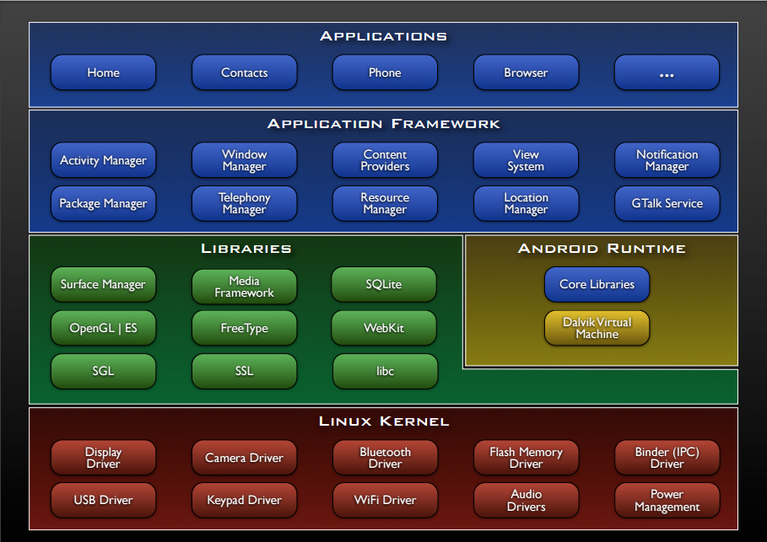

Hình 1.1. Kiến trúc của Android

* Tầng Applications: Là tầng chứa các ứng dụng Danh bạ, Gọi điện, Trình duyệt, Nghe nhạc,… các ứng dụng này thường mua máy về chúng ta đã có sẵn rồi.
* Tầng Framework: Là tầng chứa các API để làm việc với hệ điều hành như lấy thông tin danh bạ, quản lý các Activity, quản lý địa điểm, quản lý các View.
* Tầng Libraries: Chứa các thư viện, API gần như là cốt lõi của Android, bao gồm bộ quản lý bề mặt cảm ứng (Surface Manager), OpenGL (phục vụ cho việc dựng đồ họa phức tạp),…
* Tầng Android Runtime: Chứa các thư viện lõi của Android và máy ảo Dalvik Virtual Machine (từ Android 4 trở lên chúng ta có thêm máy ảo ART).
* Tầng Kernel: Là nhân lõi của hệ điều hành, chứa các tập lệnh, driver giao tiếp giữa phần cứng và phần mềm của Android.

- Trong quá trình làm việc, chúng ta sẽ gần như chỉ làm việc với tầng xanh lam (Applications và Application Framework) và xanh lá (Libraries) . Chương trình Android được viết bằng ngôn ngữ Java và được máy ảo DVM / ART trong mỗi thiết bị Android biên dịch ra mã máy.

#### Công cụ phát triển

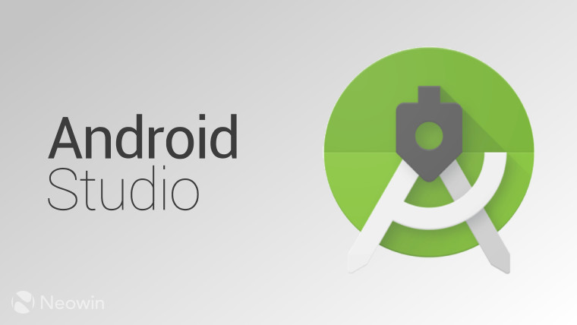

Hình 1.2. Công cụ phát triển Android Studio

Android Studio là một môi trường phát triển tích hợp (IDE) chính thức dành cho phát triển nền tảng Android.

Nó được ra mắt ngày 16 tháng 5 năm 2013 tại hội nghị Google I/O. Android Studio được phát hành miễn phí theo giấy phép Apache Licence 2.0

Android Studio ở giai đoạn truy cập xem trước sớm bắt đầu từ phiên bản 0.1 vào tháng 5.2013, sau đó bước vào giai đoạn beta từ phiên bản 0.8 được phát hành vào tháng 6 năm 2014. Phiên bản ổn định đầu tiên được ra mắt vào tháng 12 năm 2014, bắt đầu từ phiên bản 1.0. Thời điểm hiện tại, năm 2020, phiên bản mới nhất của Android Studio là 3.5.3.

Dựa trên phần mềm IntelliJ IDEA của JetBrains, Android Studio được thiết kế đặc biệt để phát triển ứng dụng Android. Nó hỗ trợ các hệ điều hành Windows, Mac OS và Linux, và là IDE chính thức của Google để phát triển ứng dụng Android gốc để thay thế cho Android Development Tools (ADT) dựa trên Eclipse.

### Mã nguồn mở Laravel

#### Giới thiệu

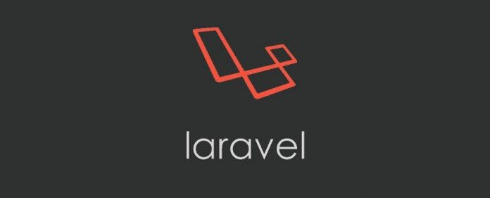

Hình 1.3. Biểu tượng của mã nguồn mở Laravel

Laravel là một framework nổi tiếng đứng đầu về số lượt download trên Packagist cũng như số lượng sao đạt được trên Github. Laravel sử dụng ngôn ngữ lập trình PHP, được tạo ra bởi Taylor Otwell với phiên bản đầu tiên được ra mắt vào tháng 6 năm 2011. Từ đó cho đến này, Laravel đã phát triển một cách mạnh mẽ, vượt qua những framework khác và vươn lên trở thành framework PHP có thể nói được ưa chuộc và được cộng đồng sử dụng nhiều nhất khi phát triển web với PHP. Những tính năng nổi trội của Laravel:

* Dễ dàng sử dụng
* Xây dựng theo mô hình MVC
* Các tính năng dựng sẵn
* Các tính năng bảo mật
* Blade template
* Cộng đồng mạnh mẽ

#### Công cụ phát triển

Có rất nhiều công cụ để phát triển với Laravel như: Sublime Text, Zend Studio, PhpStorm, Netbeans, Visual Studio Code,...Ở đề tài này, em sử dụng công cụ Visual Studio Code. Visual Studio Code là sản phẩm của Microsoft, ra mắt vào tháng 4 năm 2015 ở hội nghị Build. Đặc điểm nổi bật là đơn giản, gọn nhẹ, dễ dàng cài đặt. Visual Studio Code có thể cài đặt được trên cả Windows, Linux và Mac OS và hỗ trợ nhiều ngôn ngữ. Khi sử dụng Visual Studio Code để lập trình với PHP nói chung và Laravel nói riêng, ta có thể cài thêm một số extensions hỗ trợ quá trình code, phát triển.

## PHÂN TÍCH THIẾT KẾ ỨNG DỤNG TITI

### Phân tích yêu cầu hệ thống

#### Bài toán

Nhằm bắt kịp xu hướng công nghệ 4.0, trong kinh doanh buôn bán cũng đang áp dụng rất nhiều những lợi ích mà công nghệ mang lại. Xây dựng một hệ thống bán hàng trực tuyến là việc nên làm để có thể đưa thông tin về nhiều sản phẩm đến với khách hàng thông qua mạng internet. Người dùng không cần phải ra cửa hàng để tìm mua món đồ mình cần, việc đơn giản chỉ là có một chiếc smartphone kết nối internet, dùng ứng dụng để xem và tìm mua sản phẩm, sản phẩm sẽ được giao đến tận nhà cho bạn. Đối với người bán hàng, có một hệ thống website để quản lý thông tin sản phẩm, thống kê doanh thu cũng là một điều cần thiết. Qua những yêu cầu trên, em đã phân tích, xây dựng một hệ thống mua bán hàng trực tuyến, người bán sẽ có một website để quản lý các thông tin liên quan đến buôn bán, còn người mua sẽ truy cập ứng dụng để xem thông tin sản phẩm và mua hàng.

#### Phạm vi dự án

Phạm vi đề tài xoay quanh việc mua hàng trực tuyến. Các sản phẩm sẽ hiển thị lên trên ứng dụng (ở đây là thiết bị mobile). Còn trên nền tảng website, trang quản trị giúp người bán hàng dễ dàng quản lý sản phẩm, đơn hàng, khách hàng, thống kê doanh thu.

#### Mục đích dự án

* Rút ngắn thời gian giữa người mua và người bán, tạo ra một ứng dụng cho phép người mua có thể mua sắm tại nhà, chỉ cần có internet.
* Thúc đẩy phát triển kinh doanh online.
* Sản phẩm hiển thị trên hệ thống dễ dàng tìm kiếm được.
* Việc quản lý sản phẩm, nhân viên trở nên dễ dàng.

### Phân tích thiết kế hệ thống

#### Tác nhân liên quan đến hệ thống

Bảng 2‑1. Danh sách tác nhân hệ thống

|  |  |  |
| --- | --- | --- |
| STT | Tác nhận | Mô tả tác nhân |
| 1 | Admin | Là tác nhân tham gia quản lý các chức năng của hệ thống với nhiệm vụ quản lý đơn hàng, sản phẩm, tài khoản, hãng, danh mục, thống kê…. |
| 2 | Khách hàng | Là thành viên tham gia vào việc đăng ký tài khoản khách hàng, mua hàng, xem giỏ hàng online, tìm kiếm, xem, sửa thông tin cá nhân, xem giỏ hàng, đặt hàng. |
| 3 | Nhân viên | Là người sử dụng một số chức năng được phân quyền quản lý như: quản lý đơn hàng, sản phẩm, hãng. |

#### Danh sách chức năng

Bảng 2‑2. Danh sách chức năng hệ thống

|  |  |
| --- | --- |
| Các tác nhân | Các use case trong hệ thống |
| Khách hàng | Đăng nhập/Đăng ký  Xem chi tiết sản phẩm/Tìm kiếm sản phẩm  Cập nhật thông tin tài khoản  Sử dụng giỏ hàng  Mua hàng |
| Nhân viên | Đăng nhập hệ thống  Quản lý sản phẩm  Quản lý khách hàng  Quản lý đơn hàng  Quản lý danh mục |
| Admin | Kế thừa từ nhân viên  Quản lý nhân viên |

#### Use case

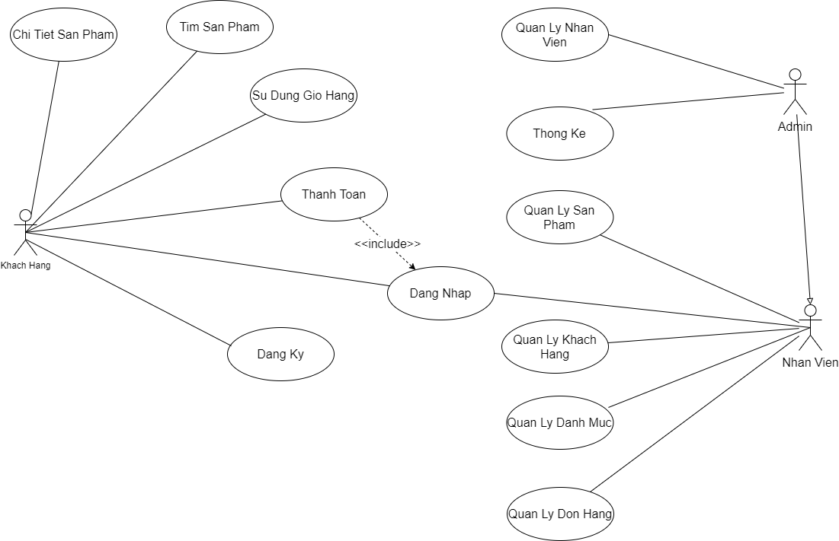

Hình 2.1. Biểu đồ các use case chính

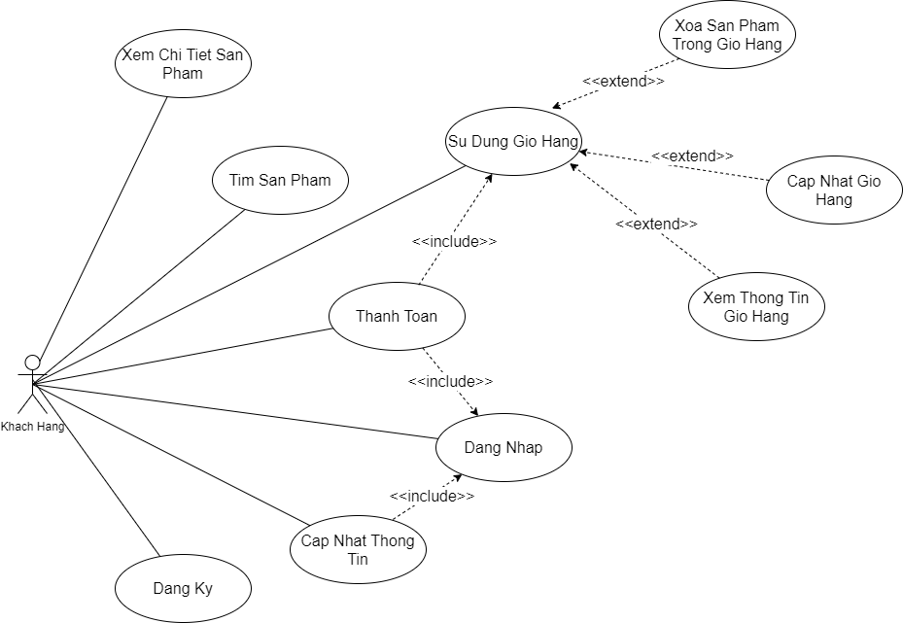

Hình 2.2. Biểu đồ use case của đối tượng khách hàng

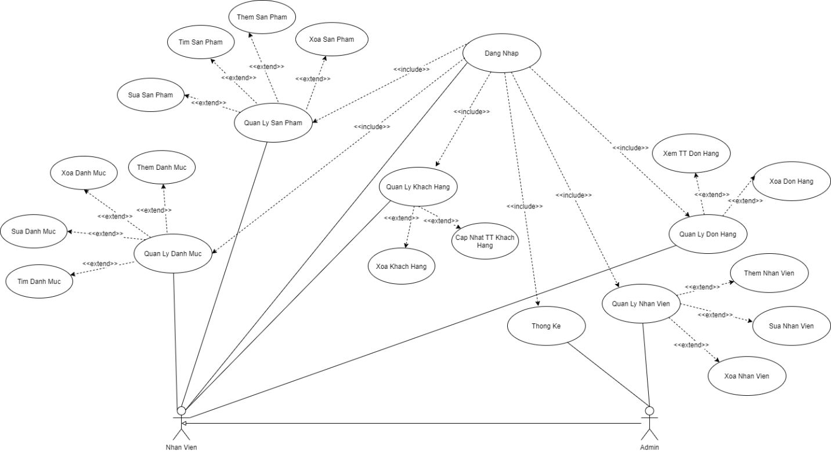

Hình 2.3. Biểu đồ use case của nhân viên, admin

### Đặc tả các use case

#### Use case Đăng ký thành viên

***Mô tả tóm tắt:***

Tên use case: Đăng ký thành viên

Mục đích: Use case này cho phép người dùng đăng ký tài khoản để đăng nhập vào hệ thống, sử dụng các chứng năng của khách hàng.

Tác nhân: Khách hàng

***Các luồng sự kiện chính:***

Use case bắt đầu khi người dùng muốn tạo tài khoản trên hệ thống và click vào Đăng ký.

Hệ thống yêu cầu người dùng nhập nhập thông tin cá nhân.

Người dùng nhập tài khoản (địa chỉ email), mật khẩu, và những thông tin khác vào các ô tương ứng để tạo tài khoản cho riêng mình.

Hệ thống kiểm tra thông tin vừa nhập có đúng định dạng không? Nếu không đúng thì thực hiện luồng A1.

***Các luồng rẽ nhánh:***

Luồng A1: Người dùng nhập sai thông tin

* Hệ thống hiển thị thông báo lỗi.
* Người dùng có thể chọn hoặc sửa lại thông tin và đăng ký lại. Khi đó kết thúc use case.

***Tiền điều kiện:*** Không

***Hậu điều kiện:***

Nếu việc đăng ký thành công, tài khoản của người dùng sẽ đăng nhập được vào ứng dụng, người dùng sẽ có tài khoản trên hệ thống và trở thành thành viên của Website, thực hiện được đầy đủ chức năng của khách hàng.

#### Use case Đăng nhập

***Mô tả tóm tắt:***

Tên use case : Đăng nhập

Mục đích: Mô tả cách người dùng đăng nhập vào hệ thống để dùng các chức năng của hệ thống

Tác nhân: Khách hàng, Admin, Nhân viên

***Các luồng sự kiện chính:***

* Use case bắt đầu khi người dùng muốn đăng nhập vào hệ thống.
* Hệ thống yêu cầu người dùng nhập tài khoản (email/tên đăng nhập), mật khẩu đăng nhập.
* Người dùng nhập tài khoản và mật khẩu đăng nhập của mình. Hệ thống xác nhận tài khoản và mật khẩu có hợp lệ không? Nếu sai thực hiện luồng A1.
* Hệ thống ghi lại quá trình đăng nhập.

***Các luồng rẽ nhánh:***

Luồng A1: Nhập sai tài khoản hoặc mật khẩu đăng nhập

* Hệ thống hiển thị thông báo lỗi.
* Người dùng có thể chọn hoặc là đăng nhập lại hoặc là hủy bỏ đăng nhập. Khi đó use case kết thúc.

***Tiền điều kiện:*** Không

***Hậu điều kiện:***

Nếu đăng nhập thành công, tài khoản của người dùng sẽ được đăng nhập vào hệ thống.

#### Use case Cập nhật thông tin

***Mô tả tóm tắt:***

Tên use case: Cập nhật thông tin

Mục đích: Use case này cho phép người dùng thay đổi mật khẩu và thông tin cá nhân của mình trên hệ thống.

Tác nhân: Khách hàng.

***Các luồng sự kiện chính:***

Use case này bắt đầu khi người dùng muốn thay đổi mật khẩu/thay đổi thông tin cá nhân trên hệ thống.

Người dùng đăng nhập vào hệ thống bằng tài khoản đang sử dụng và click vào phần Cá nhân, click tiếp vào phần Tên của tài khoản sẽ hiện ra một form để cập nhật lại thông tin cá nhân của mình.

***Các luồng rẽ nhánh:***

Luồng A1: Người dùng không mật đổi mật khẩu/thông tin cá nhân nữa thì ấn nút Back trên thiết bị.

***Tiền điều kiện:***

Người dùng phải đăng nhập thành công vào hệ thống.

***Hậu điều kiện:***

Nếu use case được thực hiện thành công, mật khẩu và thông tin cá nhân của người dùng sẽ được thay đổi trên hệ thống. Trong trường hợp khác, hệ thống ở trạng thái chưa thay đổi.

#### Use case Tìm sản phẩm

***Mô tả tóm tắt:***

Tên use case: Tìm kiếm sản phẩm

Mục đích: Use case này mô tả cách khách hàng tìm kiếm sản phẩm.

Tác nhân: Khách hàng.

***Các luồng sự kiện chính:***

Use case này bắt đầu khi người dùng mở ứng dụng và thực hiện chức năng tìm kiếm.

Người dùng nhập vào ô “Bạn tìm gì” và ấn nút “Tìm kiếm”

***Các luồng rẽ nhánh:***

Luồng A1: Sau khi tìm được sản phẩm muốn tìm, khách hàng có thể click vào sản phẩm để xem thông tin chi tiết về sản phẩm đó.

***Tiền điều kiện:*** Không

***Hậu điều kiện:*** Không

#### Use case Xem chi tiết sản phẩm

***Mô tả tóm tắt:***

Tên use case: Xem chi tiết sản phẩm

Mục đích: Use case này cho phép người dùng xem chi tiết thông tin của sản phẩm trên ứng dụng.

Tác nhân: Khách hàng.

***Luồng sự kiện chính:***

Use case này bắt đầu khi người dùng muốn tìm hiểu về thông tin sản phẩm mình quan tâm.

Hệ thống hiển thị ảnh sản phẩm, tên sản phẩm, giá sản phẩm. Khi người dùng click vào sẽ hiển thị các thông tin khác của sản phẩm và có cả nút “Chọn mua” để người dùng có thể thêm sản phẩm vào giỏ hàng.

***Các luồng rẽ nhánh:*** Không

***Tiền điều kiện:*** Không

***Hậu điều kiện:*** Không

#### Use case Sử dụng giỏ hàng

***Mô tả tóm tắt:***

Tên use case: Sử dụng giỏ hàng

Mục đích: Use case này cho phép khách hàng lựa chọn và thêm các mặt hàng mình muốn vào giỏ hàng. Đồng thời người dùng có thể cập nhật số lượng sản phẩm, xóa sản phẩm, biết được số tiền cần thanh toán trước khi đặt hàng hoặc tiếp tục mua hàng nếu muốn.

Tác nhân: Khách hàng

***Luồng sự kiện chính:***

Use case này bắt đầu khi người dùng muốn xem thông tin chi tiết các sản phẩm và thêm các sản phẩm đó vào giỏ hàng mà mình đã chọn mua. Hệ thống hiển thị giỏ hàng của người dùng và có những lực chọn sau:

* Cập nhật số lượng sản phẩm
* Xóa sản phẩm
* Tiếp tục mua hàng
* Thanh toán

**Cập nhật số lượng sản phẩm:**

* Hệ thống hiển thị số lượng sản phẩm trong giỏ hàng.
* Người dùng chọn tăng hoặc giảm số lượng sản phẩm rồi click nút “Cập nhật” thì số lượng sản phẩm và tổng tiền sẽ được cập nhật lại.
* Hệ thống hiển thị lại giỏ hàng của người dùng khi đã cập nhật

**Xóa sản phẩm:**

* Hệ thống hiển thị thông tin sản phẩm được đặt trong giỏ hàng.
* Người dùng chọn sản phẩm cần xóa và click vào icon hình chữ “x” của từng sản phẩm trong giỏ hàng thì sản phẩm đó được xóa khỏi giỏ hàng.
* Hệ thống hiển thị cập nhật giỏ hàng của khách hàng.

**Tiếp tục mua hàng:**

* Nhấn phím Back để quay về lại màn hình sản phẩm.

**Thanh toán:**

* Nếu người dùng muốn thanh toán thì click vào nút “Thanh toán”. Hệ thống sẽ chuyển sang use case Thanh toán.

***Các luồng rẽ nhánh:***

***Tiền điều kiện: Không***

***Hậu điều kiện:***

Nếu use case này thành công, việc cập nhật giỏ hàng được thực hiện cục bộ tại thiết bị. Trong trường hợp khác, việc cập nhật chưa thay đổi.

#### Use case Thanh toán

***Mô tả tóm tắt:***

Tên use case: Thanh toán

Mục đích: Use case này bắt đầu khi người dùng đang ở Giỏ hàng và khi người dùng click nút “Thanh toán” hệ thống sẽ chuyển đến form nhập thông tin cần thiết để liên hệ giao hàng.

Tác nhận: Khách hàng

***Luồng sự kiện chính:***

Ở trong giỏ hàng, người dùng click nút “Thanh toán” hệ thống sẽ chuyển đến màn hình nhập thông tin giao hàng.

Tại màn hình “Thanh toán” form hiển thị yêu cầu nhập thông tin giao hàng ( Số điện thoại, Địa chỉ giao, Nội dung ghi chú).

Sau khi nhập xong các thông tin cần thiết, người dùng click nút “Xác nhận” thì quá trình đặt hàng diễn ra thành công.

***Các luồng rẽ nhánh:***

Người dùng có thể ấn nút “Xác nhận” để đặt hàng hoặc ấn nút Back để quay lại Giỏ hàng.

***Tiền điều kiện:***

Người dùng đã đăng nhập vào hệ thống.

***Hậu điều kiện:***

Nếu use case thành công, việc đặt hàng đã hoàn tất, thông tin đặt hàng của người dùng sẽ được gửi lên hệ thống.

#### Use case Quản lý danh mục

***Mô tả tóm tắt:***

Tên use case: Quản lý danh mục

Mục đích: Use case này cho phép người dùng quản lý danh mục sản phẩm trong hệ thống. Người dùng có thể thực hiện Thêm, Sửa, Xóa thông tin danh mục sản phẩm từ hệ thống quản lý.

***Luồng sự kiện chính:***

Use case này bắt đầu khi người dùng muốn thêm, sửa, xóa thông tin danh mục từ hệ thống quản lý.

Hệ thống hiển thị các lựa chọn:

* Thêm danh mục
* Chỉnh sửa danh mục
* Xóa danh mục

Hệ thống yêu cầu người dùng chọn công việc muốn thực hiện.

Nếu người dùng chọn “Thêm danh mục” thì luồng sự kiện con Thêm danh mục được thực hiện.

Nếu người dùng chọn “Chỉnh sửa danh mục” thì luồng sự kiện con Sửa danh mục được thực hiện.

Nếu người dùng chọn “Xóa danh mục” thì luồng sự kiện con Xóa danh mục được thực hiện.

**Thêm danh mục**

* Hệ thống yêu cầu người dùng nhập thông tin danh mục, bao gồm:
  + - Tên danh mục
    - Hình nền danh mục
    - Hình mô tả danh mục
* Người dùng nhập thông tin được yêu cầu.
* Hệ thống tự tạo mã danh mục (id) là duy nhất, mã danh mục là những số nguyên, tăng dần, có độ dài tối đa là 11 số.
* Danh mục được thêm vào hệ thống.

**Xóa danh mục**

* Hệ thống yêu cầu người dùng chọn danh mục cần xóa. Chọn icon “Xóa”.
* Hệ thống thông báo người dùng xác nhận việc xóa.
* Danh mục đó sẽ bị xóa khỏi hệ thống.

**Sửa thông tin danh mục**

* Người dùng chọn danh mục cần sửa. Chọn icon “Sửa”.
* Hệ thống hiển thị thông tin về sản phẩm.
* Người dùng sửa những thông tin cần sửa và xác nhận việc sửa đổi.
* Hệ thống cập nhật những thay đổi vừa thực hiện.

***Các luồng rẽ nhánh:***

Luồng A1: Người dùng chọn “Quay lại” khi không muốn Thêm danh mục, sửa hay xóa danh mục khỏi hệ thống.

***Tiền điều kiện:***

Người dùng đăng nhập thành công vào trang quản trị của hệ thống.

***Hậu điều kiện:***

Nếu use case này thành công, thông tin về danh mục sẽ được thêm vào, sửa đổi hay xóa khỏi hệ thống. Trong trường hợp khác, hệ thống trong trạng thái chưa thay đổi.

#### Use case Quản lý sản phẩm

***Mô tả tóm tắt:***

Tên use case: Quản lý sản phẩm

Mục đích: Use case này cho phép người dùng quản lý sản phẩm trong hệ thống. Người dùng có thể thực hiện việc Thêm, Sửa, Xóa thông tin sản phẩm từ hệ thống quản lý.

Tác nhân: Admin, Nhân viên.

***Luồng sự kiện chính:***

Use case này bắt đầu khi người dùng muốn thêm, sửa, xóa thông tin sản phẩm từ hệ thống quản lý.

Hệ thống hiển thị các lựa chọn:

* Thêm sản phẩm
* Chỉnh sửa sản phẩm
* Xóa sản phẩm

Hệ thống yêu cầu người dùng chọn công việc muốn thực hiện.

Nếu người dùng chọn “Thêm sản phẩm” thì luồng sự kiện con Thêm sản phẩm được thực hiện.

Nếu người dùng chọn “Chỉnh sửa sản phẩm” thì luồng sự kiện con Sửa sản phẩm được thực hiện.

Nếu người dùng chọn “Xóa sản phẩm” thì luồng sự kiện con Xóa sản phẩm được thực hiện.

**Thêm sản phẩm**

* Hệ thống yêu cầu người dùng nhập thông tin sản phẩm, bao gồm:
  + - Tên sản phẩm
    - Hình ảnh
    - Giá
    - ...
* Người dùng nhập thông tin được yêu cầu.
* Hệ thống tự tạo mã sản phẩm (id) là duy nhất, mã sản phẩm là những số nguyên, tăng dần, có độ dài tối đa là 11 số.
* Sản phẩm được thêm vào hệ thống.

**Xóa sản phẩm**

* Hệ thống yêu cầu người dùng chọn sản phẩm cần xóa. Chọn icon “Xóa”.
* Hệ thống thông báo người dùng xác nhận việc xóa.
* Sản phẩm đó sẽ bị xóa khỏi hệ thống.

**Sửa thông tin sản phẩm**

* Người dùng chọn sản phẩm cần sửa. Chọn icon “Sửa”.
* Hệ thống hiển thị thông tin về sản phẩm.
* Người dùng sửa những thông tin cần sửa và xác nhận việc sửa đổi.
* Hệ thống cập nhật những thay đổi vừa thực hiện.

***Các luồng rẽ nhánh:***

Luồng A1: Người dùng chọn “Quay lại” khi không muốn Thêm sản phẩm, sửa hay xóa sản phẩm khỏi hệ thống.

***Tiền điều kiện:***

Người dùng đăng nhập thành công vào trang quản trị của hệ thống.

***Hậu điều kiện:***

Nếu use case này thành công, thông tin về sản phẩm sẽ được thêm vào, sửa đổi hay xóa khỏi hệ thống. Trong trường hợp khác, hệ thống trong trạng thái chưa thay đổi.

#### Use case Quản lý đơn hàng

***Mô tả tóm tắt:***

Tên use case: Quản lý đơn hàng

Mục đích: Use case này cho phép người dùng quản lý đơn hàng trong hệ thống. Người dùng có thể thực hiện việc xem thông tin các đơn hàng từ hệ thống quản lý.

Tác nhân: Admin

***Luồng sự kiện chính:***

Use case này bắt đầu khi người dùng muốn xem thông tin đơn hàng từ hệ thống quản lý.

Hệ thống hiển thị các lựa chọn:

* Xem đơn hàng
* Xem chi tiết đơn hàng

Hệ thống yêu cầu người dùng chọn công việc muốn thực hiện.

Nếu người dùng chọn “Xem đơn hàng” thì luồng sự kiện con Xem đơn hàng được thực hiện.

Nếu người dùng chọn “Xem chi tiết đơn hàng” thì luồng sự kiện con Chi tiết đơn hàng được thực hiện.

**Xem đơn hàng**

* Hệ thống hiển thị danh sách các đơn hàng theo thứ tự thời gian của đơn hàng mới nhất.

**Xem chi tiết đơn hàng**

* Hệ thống yêu cầu người dùng chọn đơn hàng cần xem chi tiết. Chọn nút “Chi tiết”.
* Hệ thống chuyển đến trang chi tiết đơn hàng, ở đó có các thống tin:
* Mã đơn hàng
* Tên khách hàng
* Địa chỉ giao
* Số điện thoại
* Ngày mua
* Số lượng sản phẩm
* ...

***Các luồng rẽ nhánh:*** Không

***Tiền điều kiện:***

Người dùng đăng nhập thành công vào trang quản trị của hệ thống.

***Hậu điều kiện:*** Không

#### Use case Quản lý khách hàng

***Mô tả tóm tắt:***

Tên use case: Quản lý khách hàng

Mục đích: Use case này cho phép người dùng quản lý khách hàng trong hệ thống. Người dùng có thể thực hiện việc xem thông tin khách hàng từ hệ thống quản lý.

Tác nhân: Admin

***Luồng sự kiện chính:***

Use case này bắt đầu khi người dùng muốn xem thông tin khách hàng từ hệ thống quản lý.

Hệ thống hiển thị các lựa chọn:

* Xem thông tin khách hàng
* Xem các sản phẩm khách hàng mua

Hệ thống yêu cầu người dùng chọn công việc muốn thực hiện.

Nếu người dùng chọn “Xem thông tin khách hàng” thì luồng sự kiện con Xem thông tin khách hàng được thực hiện.

Nếu người dùng chọn “Xem các sản phẩm khách hàng mua” thì luồng sự kiện con Xem các sản phẩm khách hàng mua được thực hiện.

**Xem thông tin khách hàng**

* Hệ thống hiển thị danh sách khách.

**Xem các sản phẩm khách hàng mua**

* Hệ thống yêu cầu người dùng chọn khách hàng cần xem chi tiết. Chọn nút “Sản phẩm đã mua”.
* Hệ thống chuyển đến trang sản phẩm đã mua, ở đó có các thống tin:
* Mã khách hàng
* Tên khách hàng
* Các sản phẩm đã mua
* ...

***Các luồng rẽ nhánh:*** Không

***Tiền điều kiện:***

Người dùng đăng nhập thành công vào trang quản trị của hệ thống.

***Hậu điều kiện:*** Không

#### Use case Quản lý nhân viên

***Mô tả tóm tắt:***

Tên use case: Quản lý nhân viên

Mục đích: Use case này cho phép người dùng quản lý sản phẩm trong hệ thống. Người dùng có thể thực hiện việc Thêm, Sửa, Xóa thông tin nhân viên từ hệ thống quản lý.

Tác nhân: Admin

***Luồng sự kiện chính:***

Use case này bắt đầu khi người dùng muốn thêm, sửa, xóa thông tin nhân viên từ hệ thống quản lý.

Hệ thống hiển thị các lựa chọn:

* Thêm nhân viên
* Chỉnh sửa nhân viên
* Xóa nhân viên

Hệ thống yêu cầu người dùng chọn công việc muốn thực hiện.

Nếu người dùng chọn “Thêm nhân viên” thì luồng sự kiện con Thêm nhân viên được thực hiện.

Nếu người dùng chọn “Chỉnh sửa nhân viên” thì luồng sự kiện con Sửa nhân viên được thực hiện.

Nếu người dùng chọn “Xóa nhân viên” thì luồng sự kiện con Xóa nhân viên được thực hiện.

**Thêm nhân viên**

* Hệ thống yêu cầu người dùng nhập thông tin nhân viên, bao gồm:
  + - Tên nhân viên
    - Email
    - Địa chỉ
    - Điện thoại
    - Hình ảnh
    - Giới tính
    - ...
* Người dùng nhập thông tin được yêu cầu.
* Hệ thống tự tạo mã sản phẩm (id) là duy nhất, mã nhân viên là những số nguyên, tăng dần, có độ dài tối đa là 11 số.
* Nhân viên được thêm vào hệ thống.

**Xóa nhân viên**

* Hệ thống yêu cầu người dùng chọn nhân viên cần xóa. Chọn icon “Xóa”.
* Hệ thống thông báo người dùng xác nhận việc xóa.
* Nhân viên đó sẽ bị xóa khỏi hệ thống.

**Sửa thông tin nhân viên**

* Người dùng chọn nhân viên cần sửa. Chọn icon “Sửa”.
* Hệ thống hiển thị thông tin về nhân viên.
* Người dùng sửa những thông tin cần sửa và xác nhận việc sửa đổi.
* Hệ thống cập nhật những thay đổi vừa thực hiện.

***Các luồng rẽ nhánh:***

Luồng A1: Người dùng chọn “Quay lại” khi không muốn Thêm nhân viên, sửa hay xóa nhân viên khỏi hệ thống.

***Tiền điều kiện:***

Người dùng đăng nhập thành công vào trang quản trị của hệ thống.

***Hậu điều kiện:***

Nếu use case này thành công, thông tin về nhân viên sẽ được thêm vào, sửa đổi hay xóa khỏi hệ thống. Trong trường hợp khác, hệ thống trong trạng thái chưa thay đổi.

#### Use case Thống kê

***Mô tả tóm tắt:***

Tên use case: Thống kê

Mục đích: Use case này cho phép người dùng xem thống kê về hoạt động bán hàng của hệ thống.

Tác nhân: Admin

***Luồng sự kiện chính:***

Use case này bắt đầu khi người dùng muốn xem các thông kê từ hệ thống quản lý về tổng số đơn hàng, số lượng khách hàng, số lượng danh mục, số lượng sản phẩm của hệ thống. Ngoài ra, người dùng còn theo dõi được biểu đồ doanh số sản phẩm, các sản phẩm được mua nhiều nhất.

***Các luồng rẽ nhánh:*** Không

***Tiền điều kiện:***

Người dùng đăng nhập thành công vào trang quản trị của hệ thống.

***Hậu điều kiện:*** Không

### Xây dựng cơ sở dữ liệu

Bảng 2‑3. Danh mục

|  |  |  |
| --- | --- | --- |
| **Trường dữ liệu** | **Kiểu dữ liệu** | **Mô tả** |
| Id | Int(11) | Mã danh mục |
| Tendanhmuc | Varchar(200) | Tên danh mục |
| Hinhnen | Varchar(255) | Hình nền danh mục |
| Mota | Varchar(255) | Biểu tượng danh mục |

Bảng 2‑4. Sản phẩm

|  |  |  |
| --- | --- | --- |
| **Trường dữ liệu** | **Kiểu dữ liệu** | **Mô tả** |
| Id | Int(11) | Mã sản phẩm |
| Ten | Varchar(200) | Tên sản phẩm |
| Tenkhongdau | Varchar(200) | Tên sản phẩm không dấu |
| Gia | Int(15) | Giá sản phẩm |
| Hinh | Varchar(200) | Hình đại diện sản phẩm |
| Mota | Text | Mô tả về sản phẩm |
| Thongsochitiet | Text | Thông số chi tiết sản phẩm |
| Albumhinh | Text | Các hình ảnh mô tả thêm về sản phẩm |
| Iddanhmuc | Int(11) | Mã danh mục của sản phẩm |

Bảng 2‑5. Khách hàng

|  |  |  |
| --- | --- | --- |
| **Trường dữ liệu** | **Kiểu dữ liệu** | **Mô tả** |
| Id | Int(11) | Mã khách hàng |
| Sodienthoai | Varchar(11) | Số điện thoại khách hàng |
| Email | Varchar(100) | Địa chỉ email khách hàng |
| Hoten | Varchar(100) | Họ và tên khách hàng |
| Ngaysinh | Date | Ngày sinh khách hàng |
| Gioitinh | Tinyint(int) | Giới tính khách hàng |
| Nhanthongbao | Tinyint(int) | Cho phép khách hàng nhận những thông báo của ứng dụng |
| Ngaytao | Date | Ngày khách hàng tham gia sử dụng ứng dụng |

Bảng 2‑6. Đơn hàng

|  |  |  |
| --- | --- | --- |
| **Trường dữ liệu** | **Kiểu dữ liệu** | **Mô tả** |
| Id | Int(11) | Mã đơn hàng |
| Idkhachhang | Int(11) | Mã khách hàng |
| Sodienthoai | Varchar(11) | Số điện thoại |
| Diachigiao | Varchar(200) | Địa chỉ giao hàng |
| Ngaymua | Date | Ngày mua hàng |
| Ghichu | Text | Ghi chú |

Bảng 2‑7. Chi tiết đơn hàng

|  |  |  |
| --- | --- | --- |
| **Trường dữ liệu** | **Kiểu dữ liệu** | **Mô tả** |
| Id | Int(11) | Mã chi tiết đơn hàng |
| Idsanpham | Int(11) | Mã sản phẩm |
| Iddonhang | Int(11) | Mã đơn hàng |
| Tensanpham | Varchar(200) | Tên sản phẩm |
| Hinhsanpham | Varchar(200) | Hình sản phẩm |
| Soluong | Int(11) | Số lượng |
| Gia | Int(15) | Giá |

Bảng 2‑8. Nhân viên

|  |  |  |
| --- | --- | --- |
| **Trường dữ liệu** | **Kiểu dữ liệu** | **Mô tả** |
| Id | Int(11) | Mã nhân viên |
| Tendangnhap | Varchar(200) | Tên đăng nhập |
| Matkhau | Varchar(100) | Mật khẩu |
| Email | Varchar(200) | Địa chỉ email |
| Hoten | Varchar(200) | Họ tên |
| Ngaysinh | Date | Ngày sinh |
| Diachi | Varchar(200) | Địa chỉ |
| Sodienthoai | Varchar(15) | Số điện thoại |
| Gioitinh | Tinyint(1) | Giới tính |
| Anhdaidien | Varchar(200) | Ảnh đại diện |
| Quyen | Tinyint(4) | Quyền |
| Trangthai | Tinyint(4) | Trạng thái |

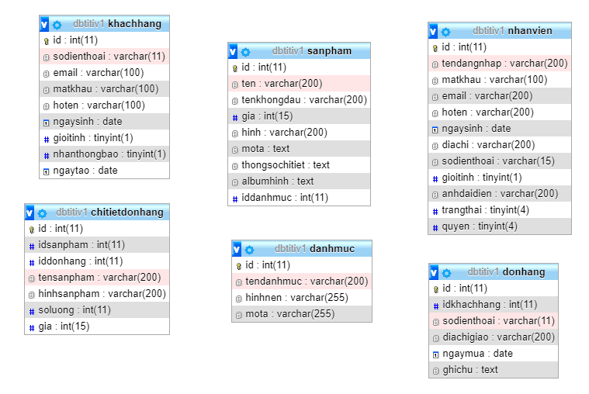

Hình 2.4. Lược đồ cơ sở dữ liệu

## THIẾT KẾ GIAO DIỆN VÀ CÀI ĐẶT CHƯƠNG TRÌNH

### Giao diện khách hàng

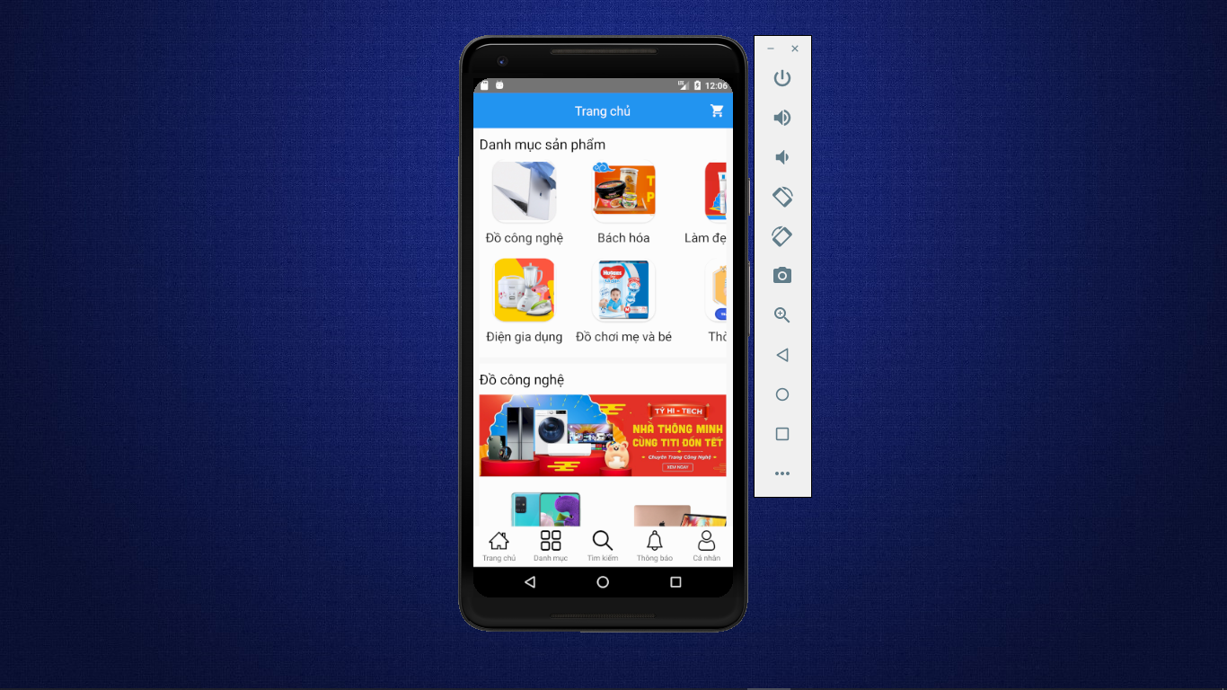

Hình 3.1. Giao diện trang chủ

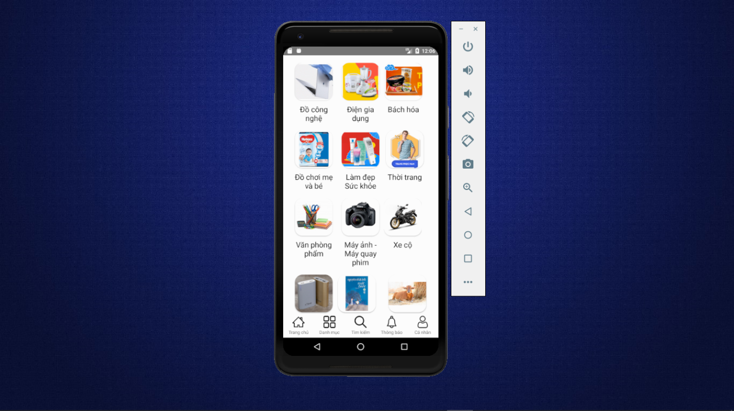

Hình 3.2. Giao diện danh mục

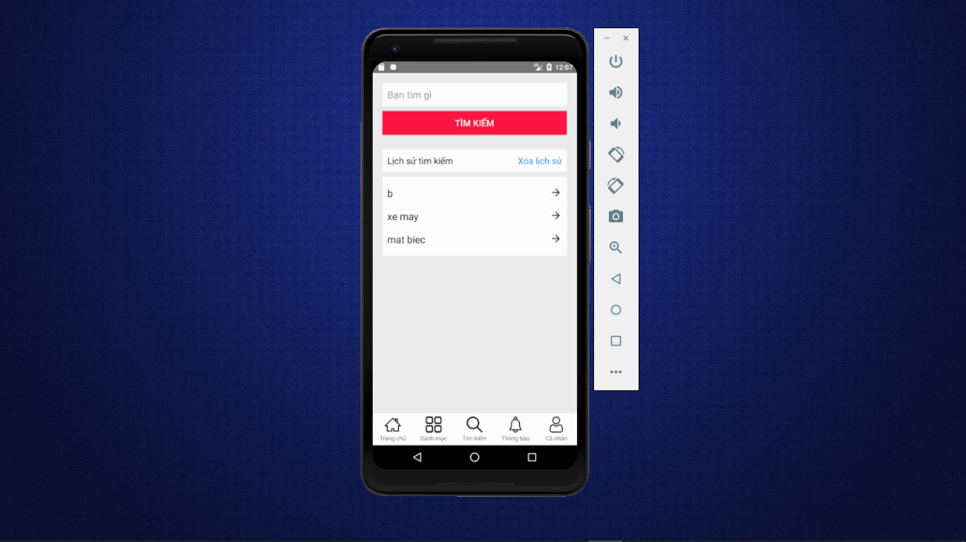

Hình 3.3. Giao diện tìm kiếm

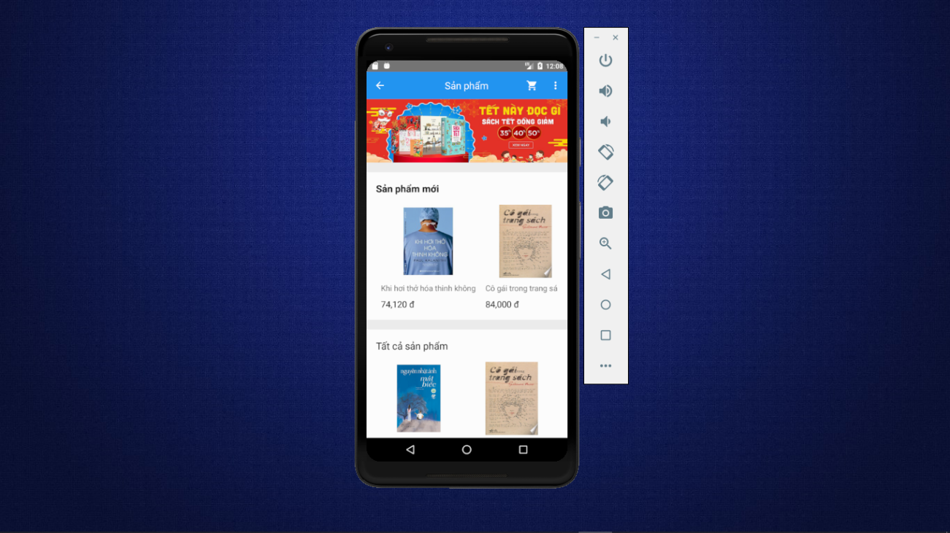

Hình 3.4. Giao diện danh sách sản phẩm

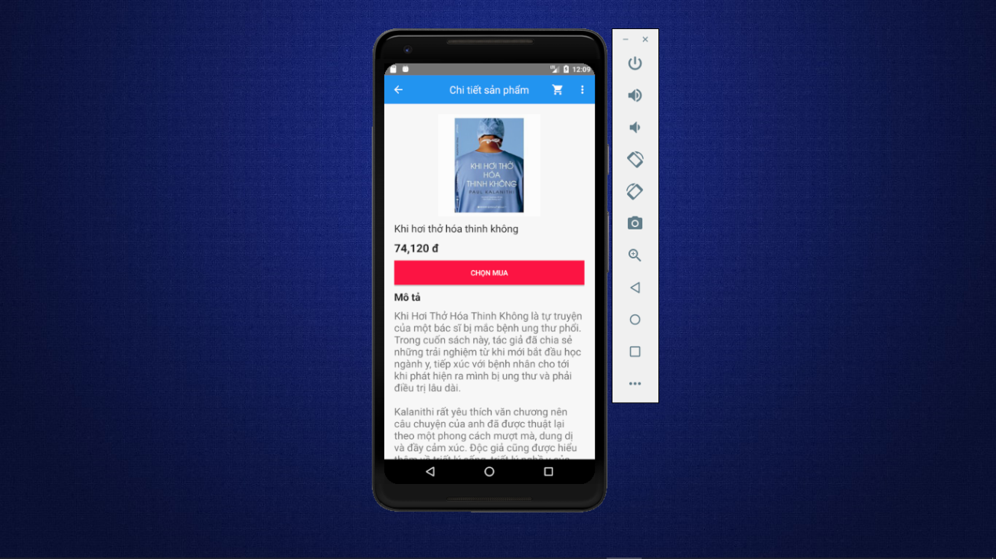

Hình 3.5. Giao diện chi tiết sản phẩm

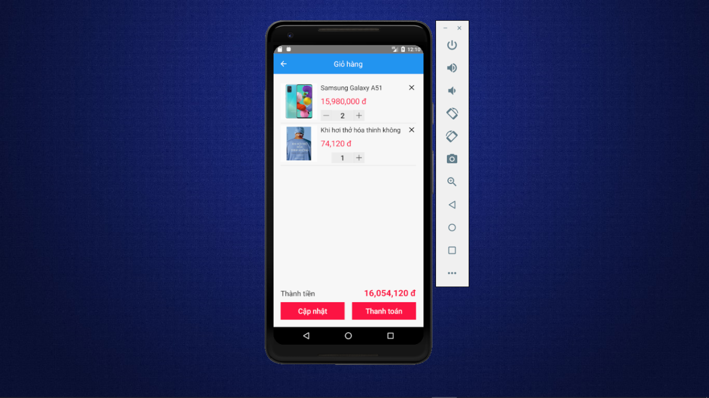

Hình 3.6. Giao diện giỏ hàng

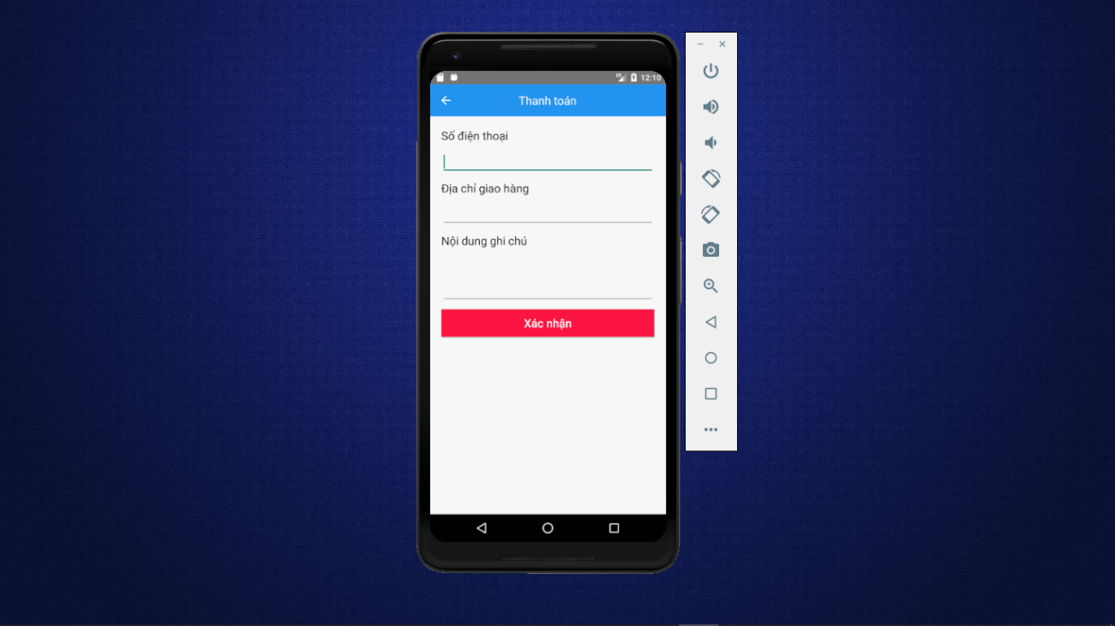

Hình 3.7. Giao diện thanh toán

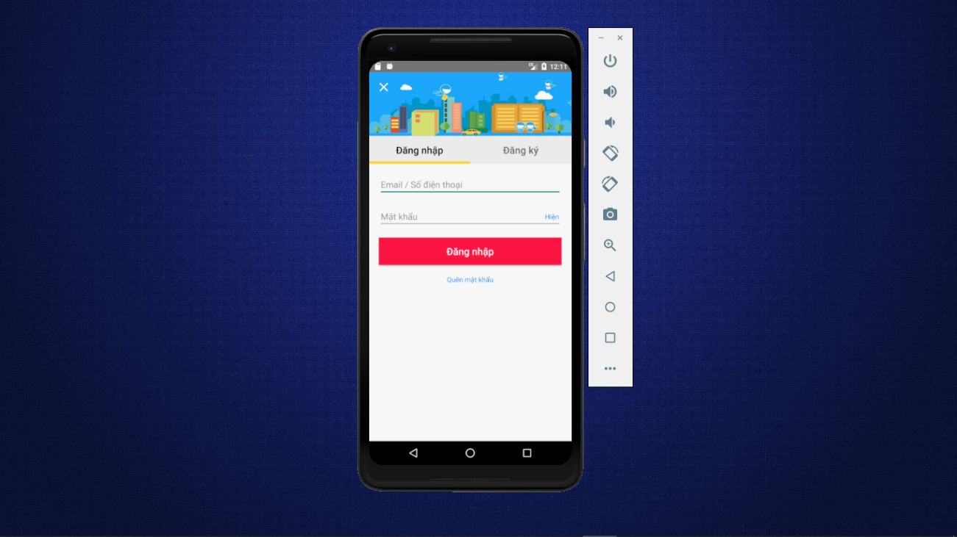

Hình 3.8. Giao diện đăng nhập

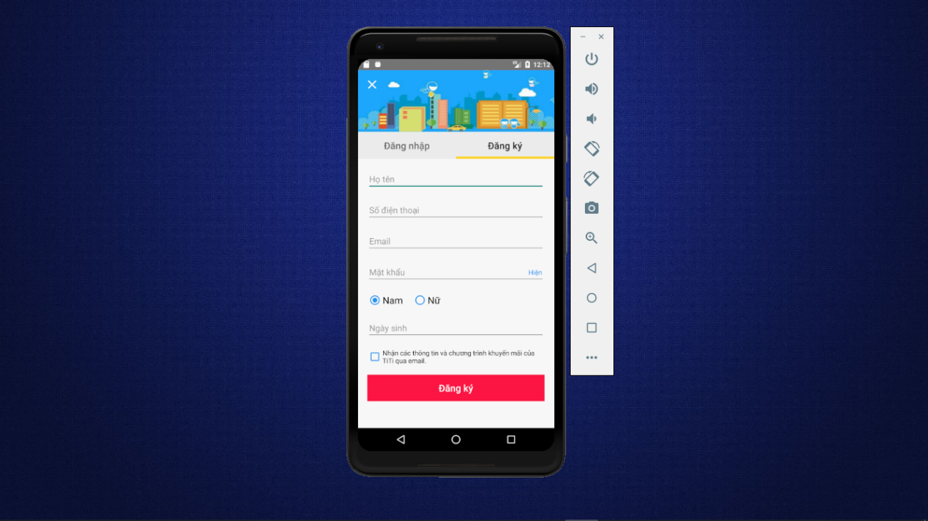

Hình 3.9. Giao diện đăng ký

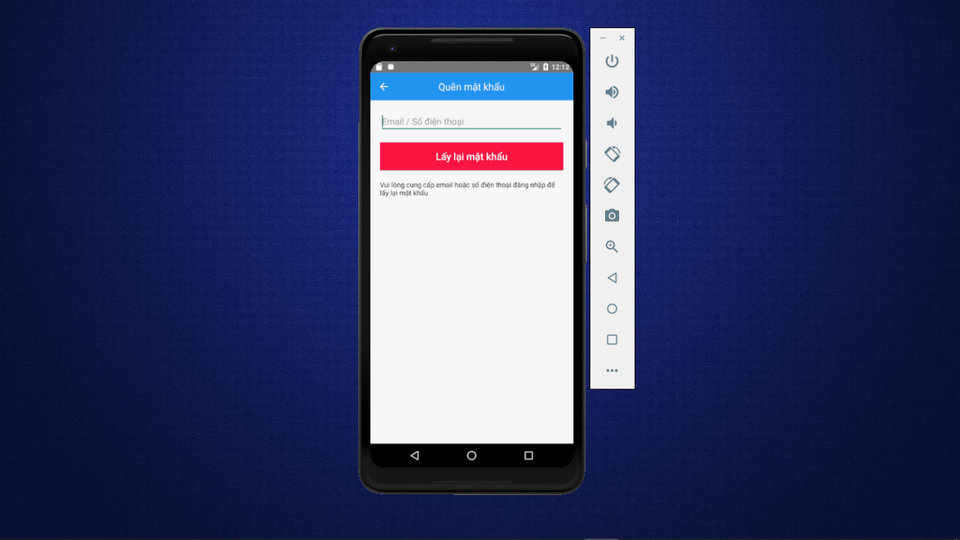

Hình 3.10. Giao diện lấy lại mật khẩu

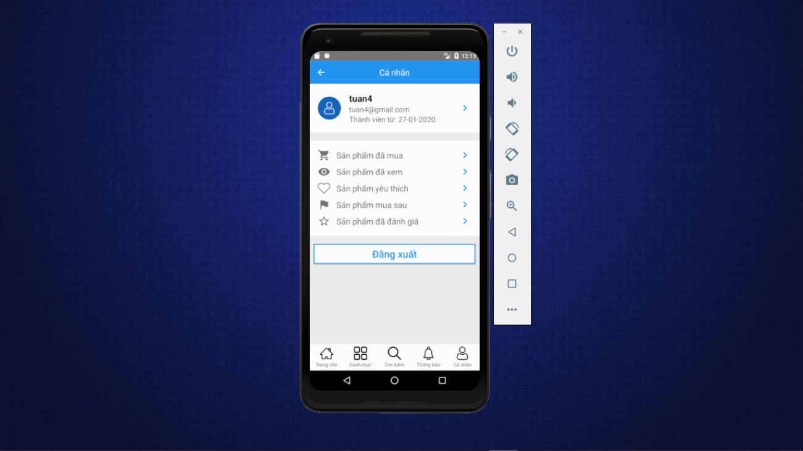

Hình 3.11. Giao diện tài khoản cá nhân

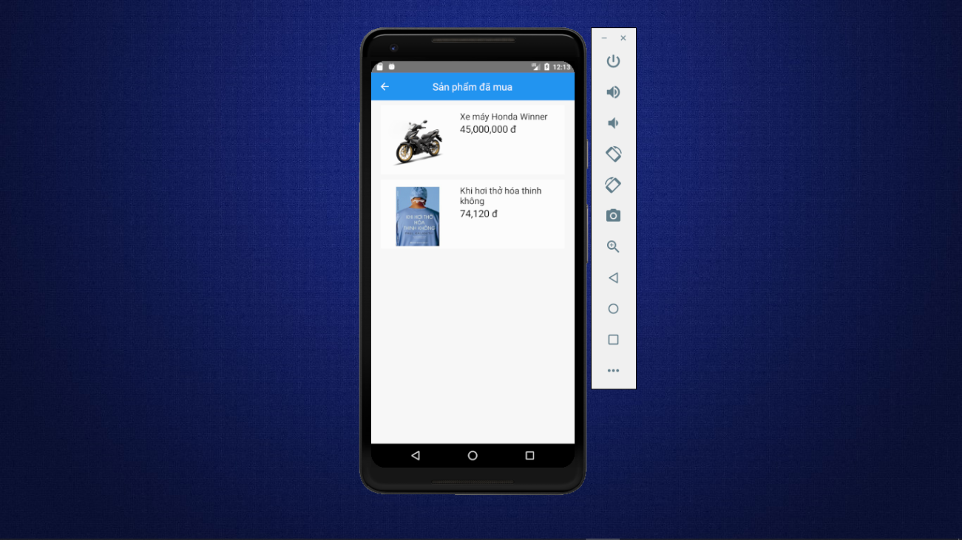

Hình 3.12. Giao diện sản phẩm đã mua

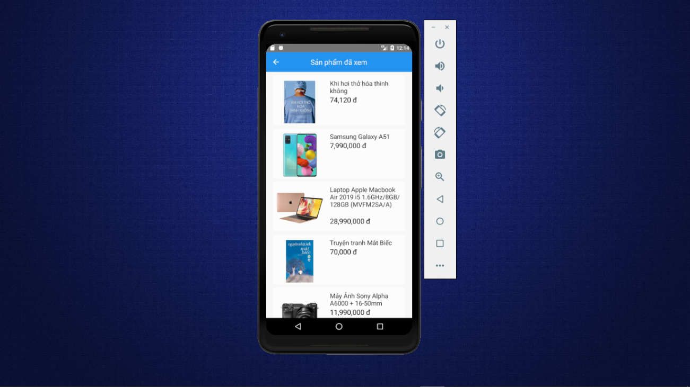

Hình 3.13. Giao diện sản phẩm đã xem

### Giao diện quản trị

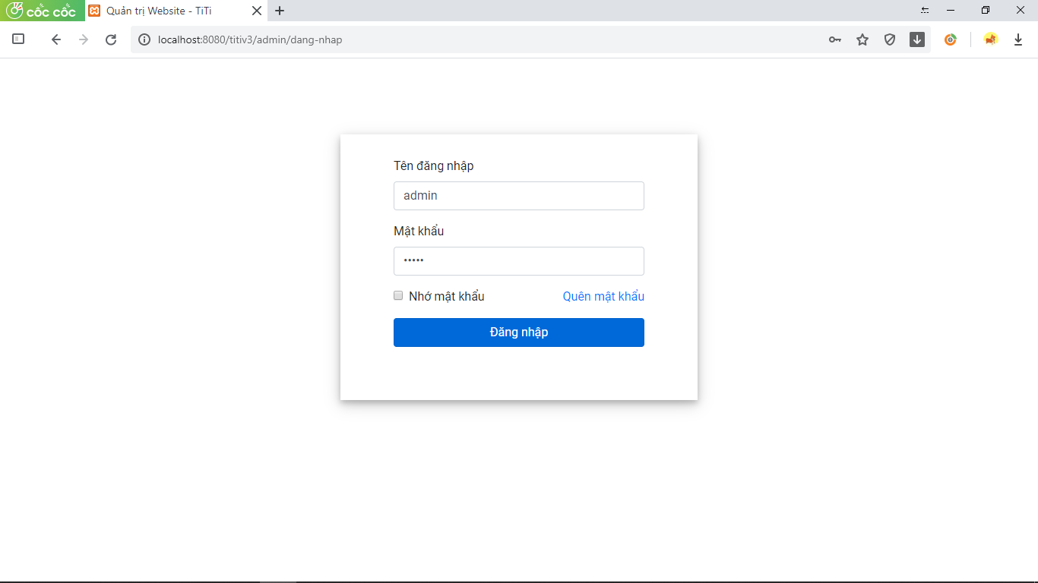

Hình 3.14. Giao diện đăng nhập quản trị

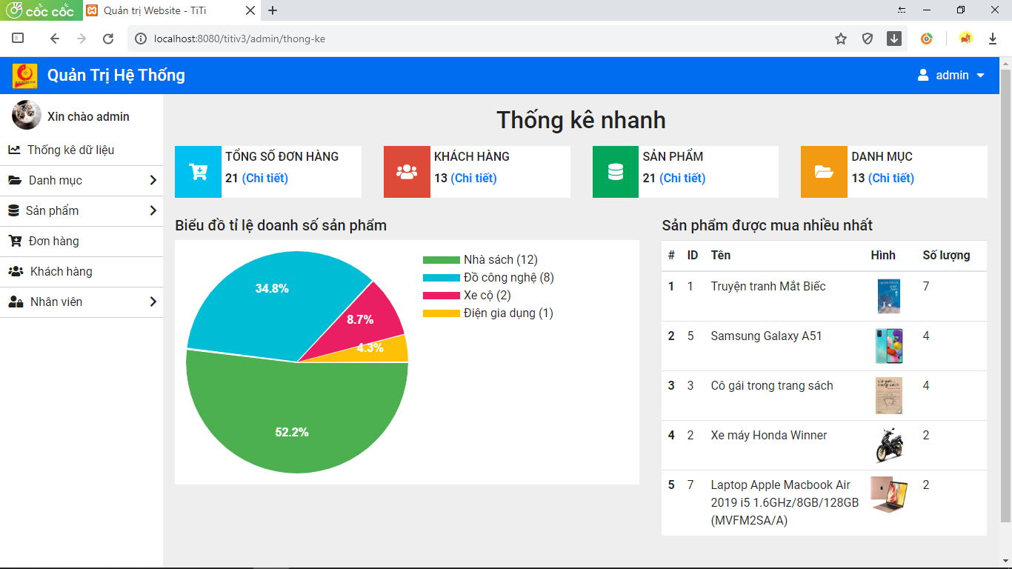

Hình 3.15. Giao diện thống kê

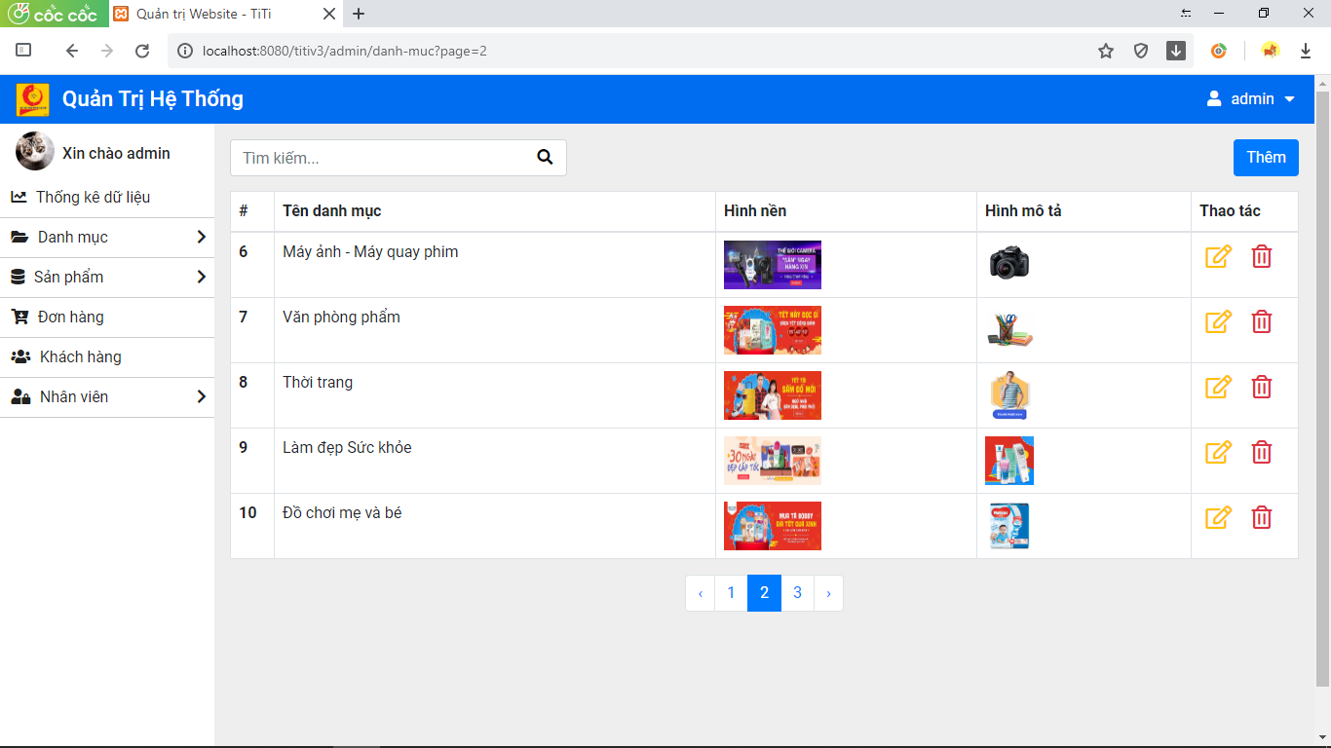

Hình 3.16. Giao diện danh sách danh mục

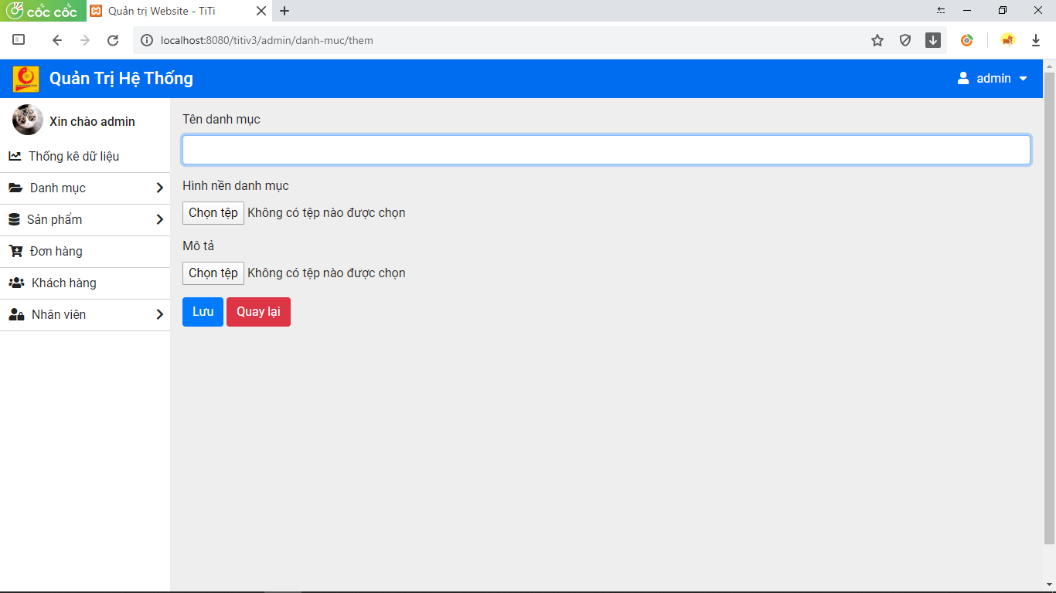

Hình 3.17. Giao diện thêm danh mục

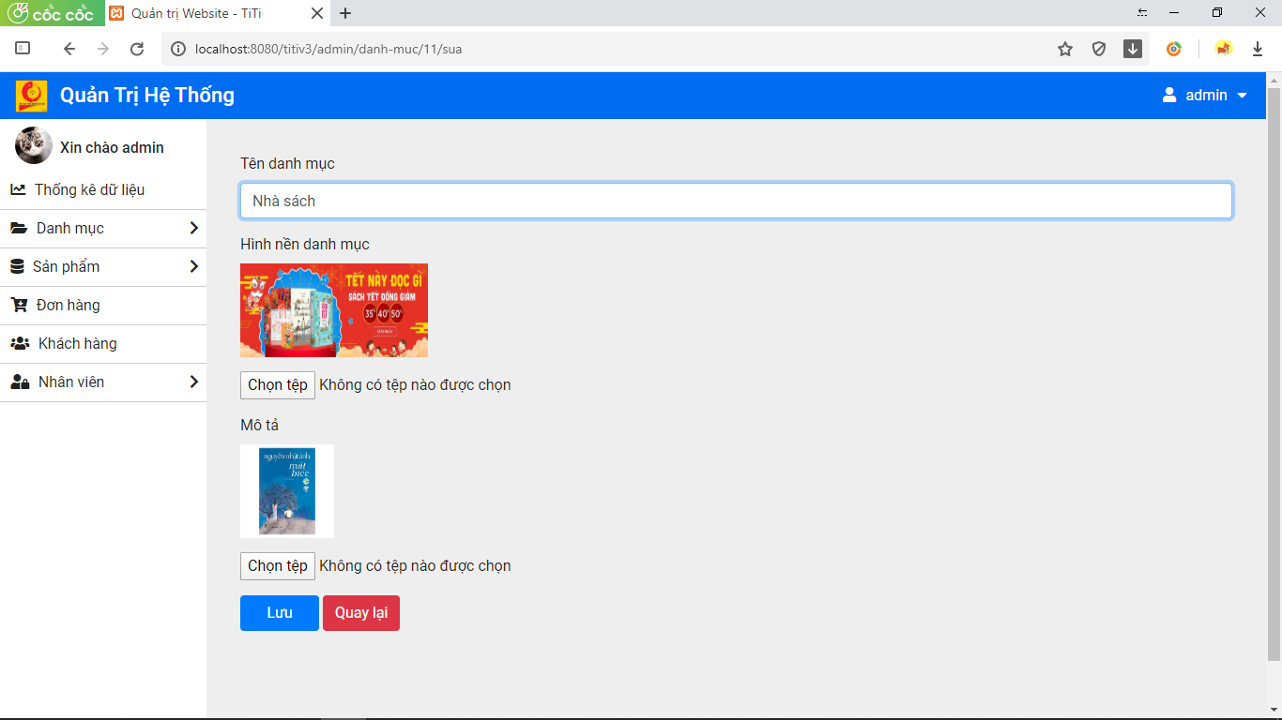

Hình 3.18. Giao diện sửa danh mục

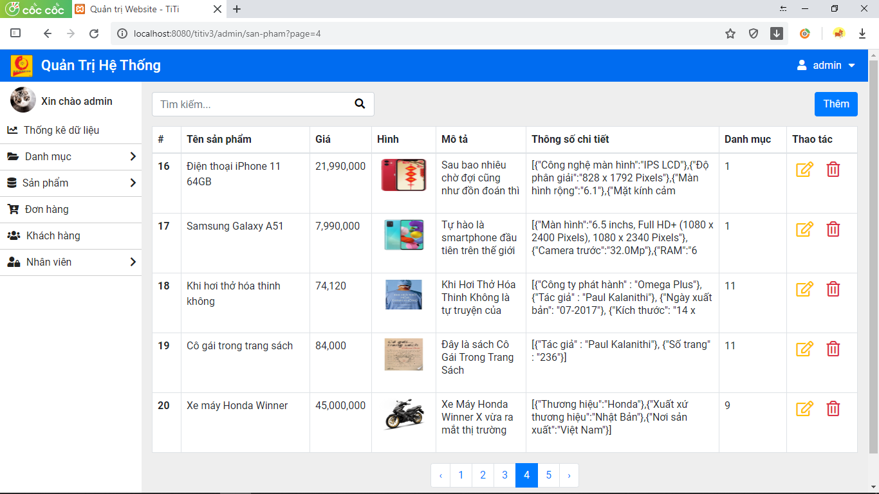

Hình 3.19. Giao diện danh sách sản phẩm

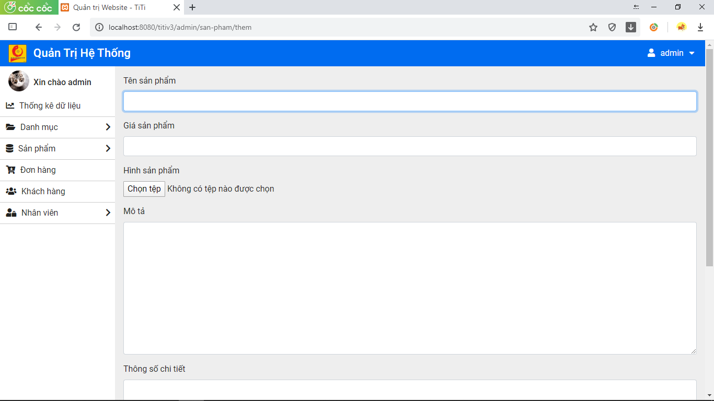

Hình 3.20. Giao diện thêm sản phẩm

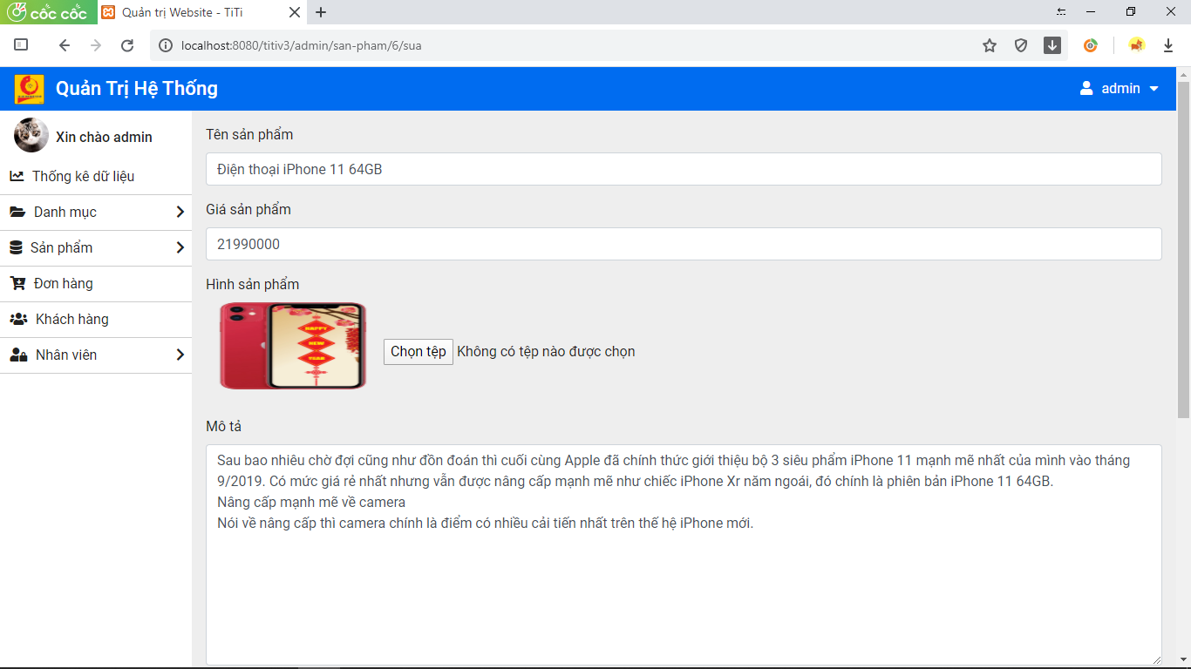

Hình 3.21. Giao diện sửa sản phẩm

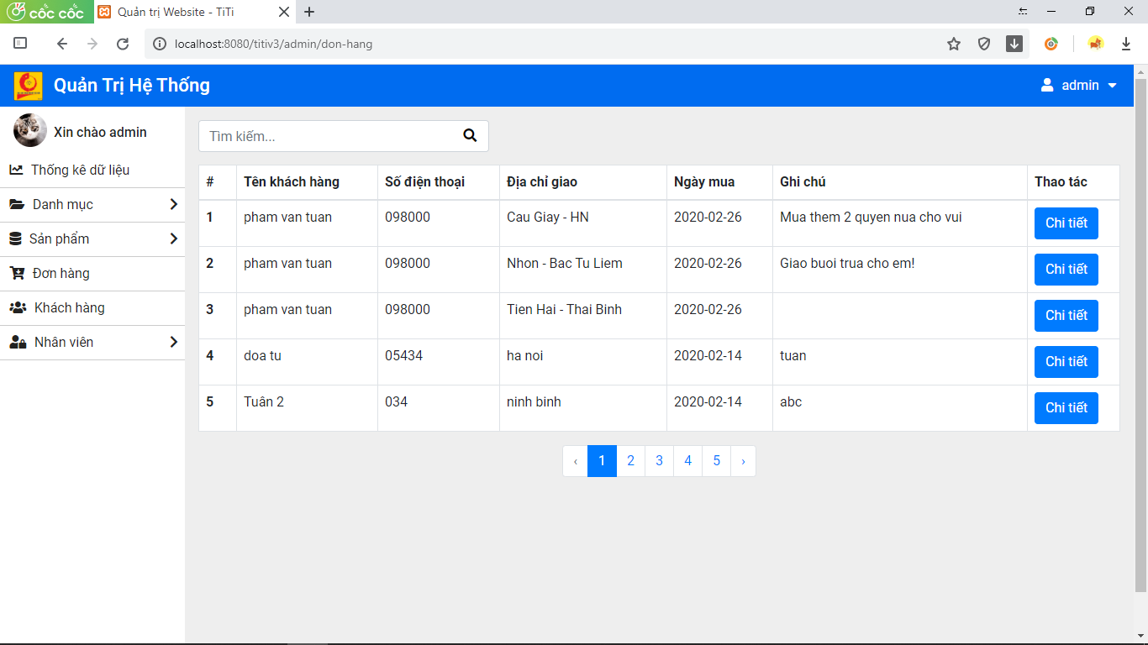

Hình 3.22. Giao diện danh sách đơn hàng

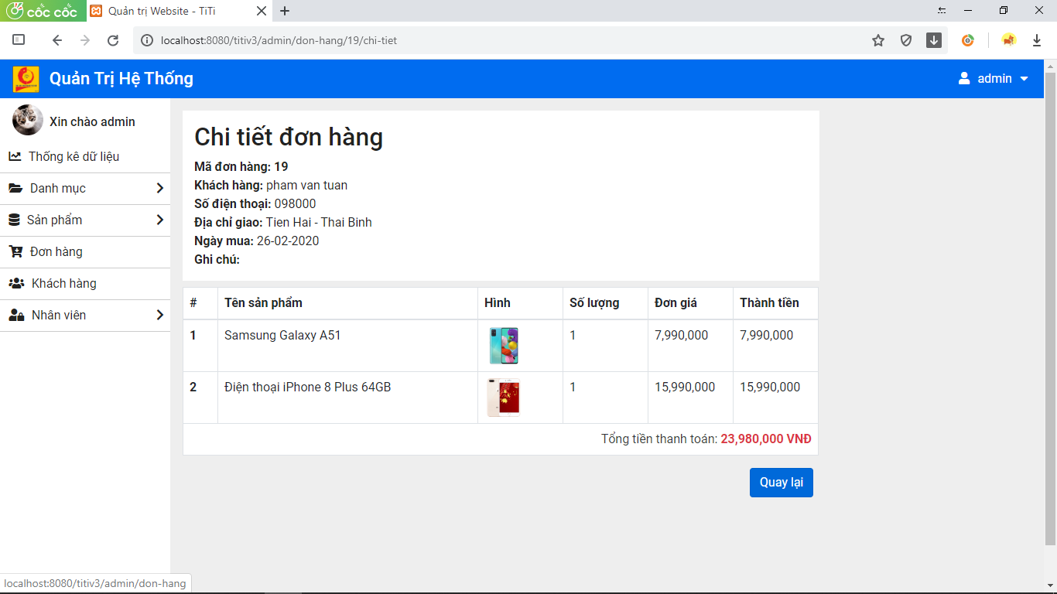

Hình 3.23. Giao diện chi tiết đơn hàng

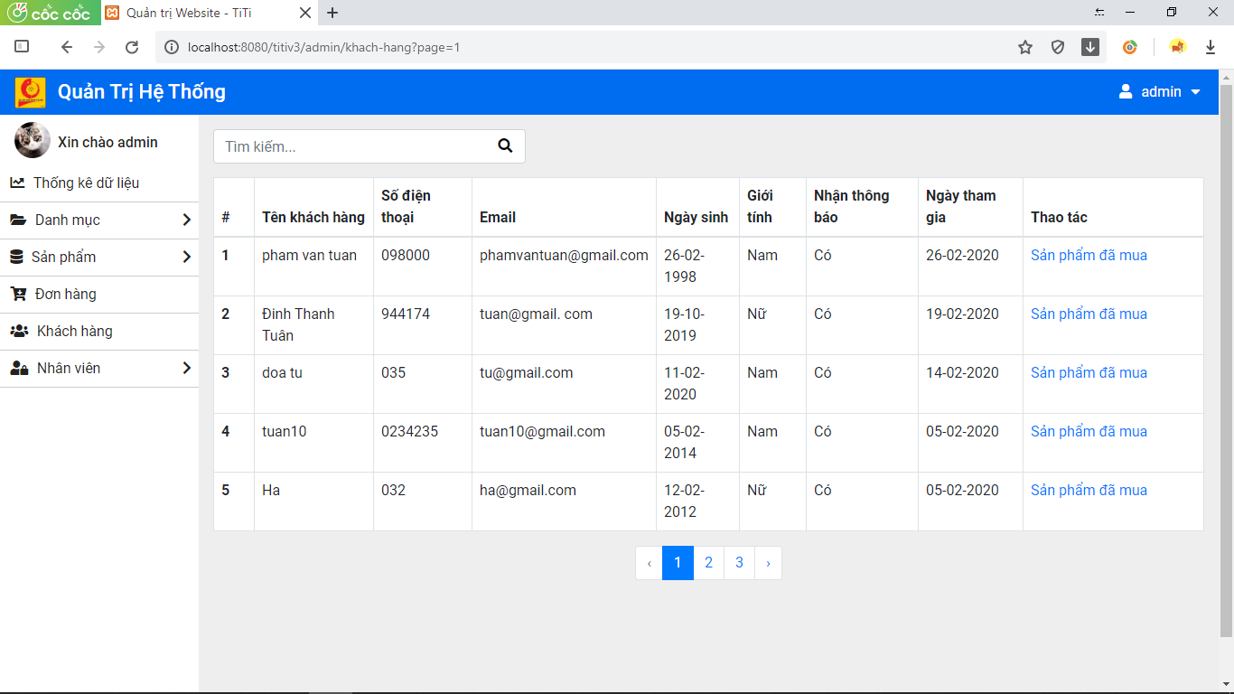

Hình 3.24. Giao diện danh sách khách hàng

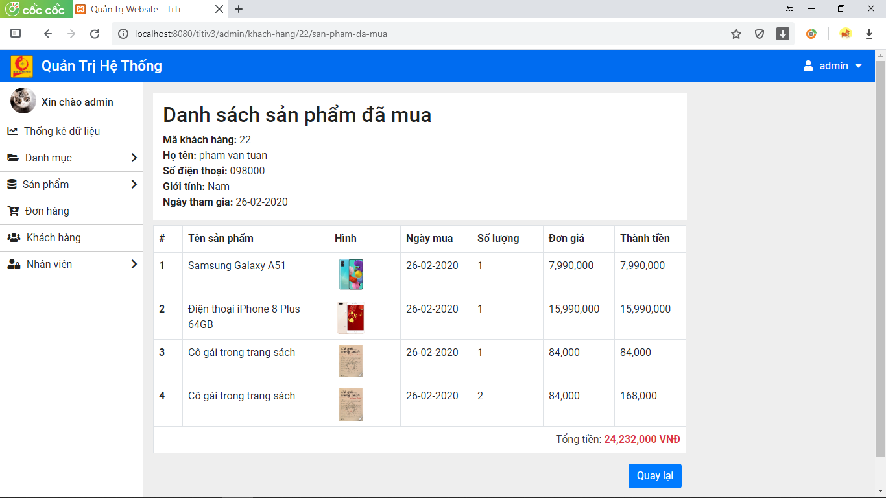

Hình 3.25. Giao diện sản phẩm đã mua

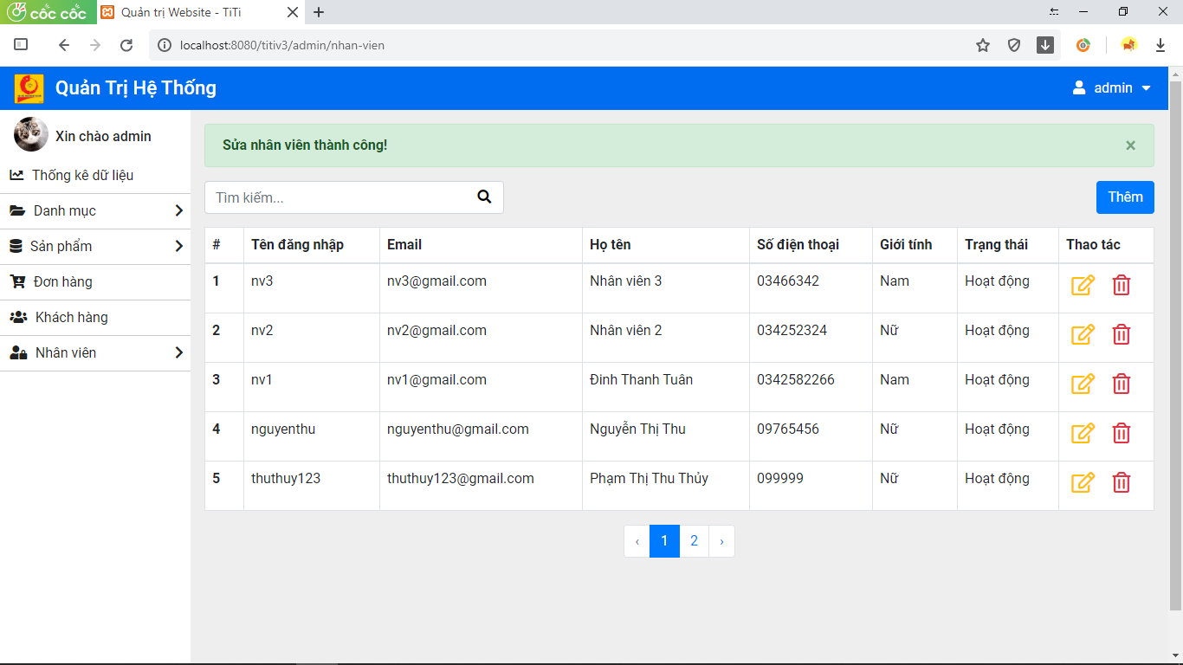

Hình 3.26. Giao diện danh sách nhân viên

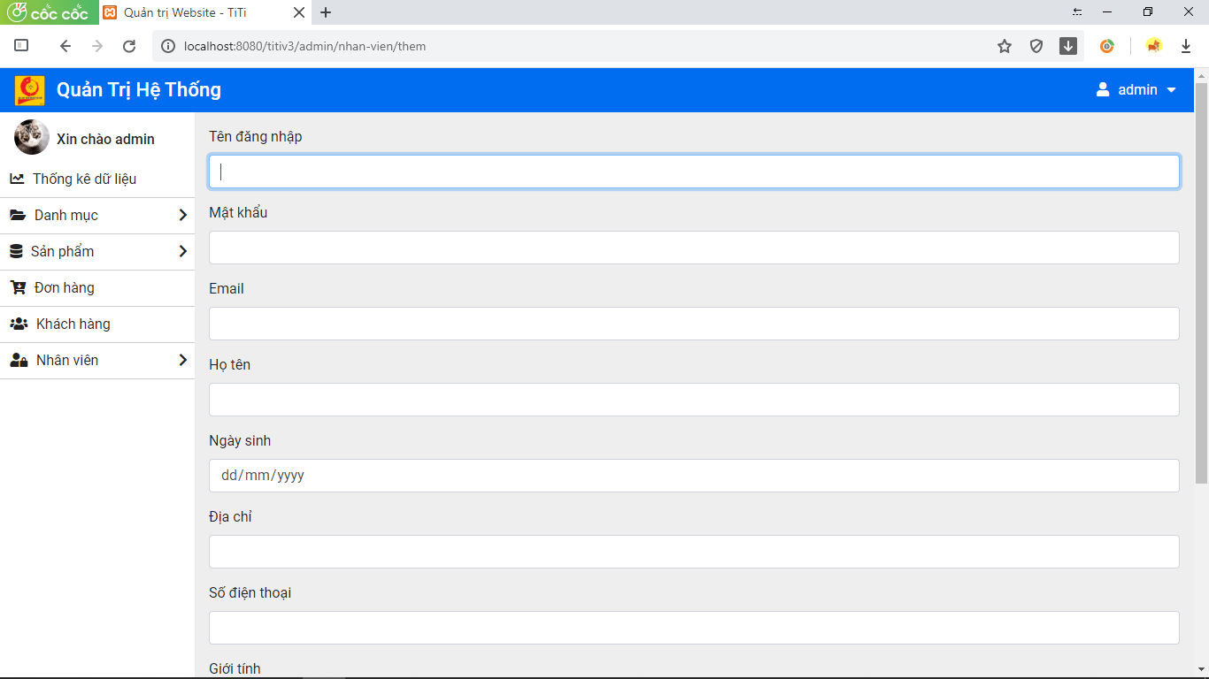

Hình 3.27. Giao diện thêm nhân viên

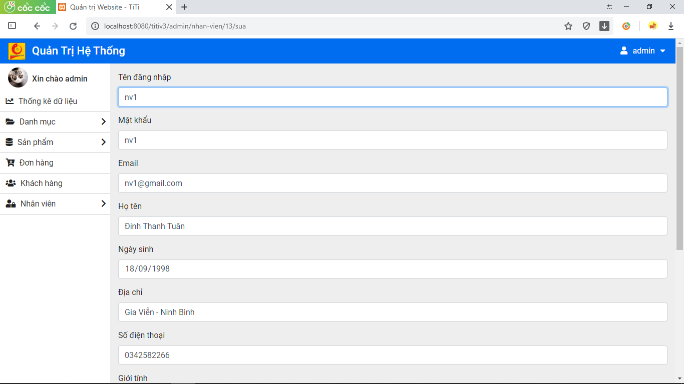

Hình 3.28. Giao diện sửa nhân viên

# KẾT LUẬN

1. **Kết quả đạt được**

Sau một thời gian dài tìm hiểu cùng với sự giúp đỡ tận tình của thầy giáo ThS.Đoàn Văn Trung, em đã hoàn thành đề tài “**XÂY DỰNG ỨNG DỤNG THƯƠNG MẠI ĐIỆN TỬ TITI**”.

Qua đây, các thành quả mà em đã học hỏi được nhiều kinh nghiệm.

* Biết tìm kiếm tài liệu và tìm hiểu hiệu quả.
* Hiểu được một số khái niệm liên quan đến Web, Mobile.
* Tự phát triển một project vừa.
* Tăng khả năng nắm bắt tình hình công việc.

1. **Hạn chế**

* Giao diện vẫn còn đơn giản.
* Chưa có xử lý lỗi nghiệp vụ chi tiết.
* Cơ sở dữ liệu đối với một ứng dụng thương mại điện tử là chưa đầy đủ và tối ưu.
* Chưa tích hợp đăng nhập bằng mạng xã hội facebook, google.

Em rất mong có được những nhận xét, đánh giá từ phía thầy giáo, các bạn để có cái nhìn nhận khách quan, chính xác hơn về những hạn chế của đề tài.

1. **Hướng phát triển**

* Khắc phục những hạn chế còn sót lại.
* Thêm một vài tính năng bổ sung cho ứng dụng.
* Cải thiện và tối ưu code hơn.

# TÀI LIỆU THAM KHẢO

[1]. <https://laravel.com/>

[2]. <https://viblo.asia/p/tim-hieu-ve-session-trong-laravel-yMnKMgaAl7P>

[3]. <https://www.chartjs.org/>

[4]. <https://viblo.asia/p/tim-hieu-ve-chartjs-Qbq5Qqvw5D8>

[5]. <http://vicoders.com/webservice-la-gi>

[6]. <https://developer.android.com/>

[7].<https://o7planning.org/vi/10489/luu-tru-du-lieu-tren-thiet-bi-voi-android-sharedpreferences>

[8]. <https://getbootstrap.com/docs/4.0/getting-started/introduction/>